Logo Cliente

ESTUDIOS HIDROLÓGICOS, MODELACIÓN HIDRÁULICA DE CAUCES Y ANÁLISIS DE SOCAVACIÓN

Nombre del Proyecto



VERSIÓN 1

Fecha del Estudio

ORDEN DE COMPRA No. XXXXX

CONTROL DE REVISIONES

CONSULTOR: INCOHISA S.A.S.
Elaboró: | Revisó:
Nombre: Jorge Luis González | Nombre: Juan Manuel Gutiérrez
Cargo: Especialista Hidrológico e Hidráulico | Cargo: Director de Consultoría
Fecha: 14/06/2024 | Fecha: 14/06/2024

SUPERVISIÓN: AMARILO
Vo. Bo.:

Nombre: Leonardo Sanabria
Cargo: Coordinador III De Desarrollo Urbanismo Y Servicios Públicos
Fecha: 14/06/2024

MODIFICACIONES
Versión | Fecha | Asunto
1 | 13/03/2024 | Versión Inicial.

TABLA DE CONTENIDO
1. INTRODUCCIÓN 10
2. INFORMACIÓN BASE 11
2.1 Información Hidroclimatológica 11
2.2 Información Cartográfica 13
2.3 Información Topográfica y Batimétrica 14
2.4 Información Estudio de Suelos 14
3. CARACTERIZACIÓN MORFOMÉTRICA DE LA CUENCA 15
3.1 Delimitación de la cuenca 15
3.2 Zonificación hidrográfica 17
3.3 Área de drenaje de la cuenca 17
3.4 Perímetro de la cuenca 17
3.5 Longitud del cauce principal 18
3.6 Longitud axial de la cuenca 18
3.7 Coeficiente de forma 18
3.8 Coeficiente de compacidad 20
3.9 Índice de sinuosidad 20
3.10 Desnivel altitudinal 21
3.11 Pendiente media del cauce principal 21
3.12 Pendiente media de la cuenca 22
3.13 Tipo de suelo hidrológico 23
3.14 Número de curva 24
3.15 Tiempos de concentración 27
3.16 Curva Hipsométrica 29
4. ANÁLISIS DE PRECIPITACIONES 30
4.1 Precipitación total mensual 30
4.1.1 Análisis de consistencia 30
4.1.2 Análisis de datos dudosos 31
4.1.3 Complemento de datos faltantes 31
4.1.4 Anomalías ENSO 33
4.1.5 Análisis espacial de la precipitación 34
4.2 Precipitación Máxima en 24 horas 37
4.2.1 Análisis estadístico de eventos máximos 37
4.2.2 Influencia del cambio climático 43
4.2.3 Hietograma de diseño 44
4.3 Curvas IDF 46
4.3.1 Metodología INVIAS 47
4.3.2 Metodología Registro Pluviométrico de Silva 48
4.3.3 Comparación de Metodologías 49
5. Análisis hidrológico 51
5.1 Análisis de caudales medios (Balance Hídrico a Largo Plazo) 51
5.1.1 Modelo lluvia – escorrentía 51
5.1.1.1 Precipitación 52
5.1.1.2 Infiltración 53
5.1.1.3 Temperatura 55
5.1.1.4 Evapotranspiración 56
5.1.1.5 Resultados 59
5.1.1 Rendimiento Hídrico 61
5.1.2 Curva de Duración de Caudales 62
5.1.3 Índice de Retención y Regulación Hídrica 62
5.1.4 Caudal Ambiental 64
5.2 Análisis de Crecientes 65
5.2.1 Modelo lluvia – escorrentía 65
5.2.1.1 Descripción del modelo 65
5.2.1.2 Tiempo de concentración y rezago 68
5.2.1.3 Tránsito de Crecientes 69
5.2.1.4 Construcción del Modelo 70
5.2.2 Calibración del Modelo 71
5.2.3 Resultados 71
6. CONCLUSIONES 75
7. BIBLIOGRAFÍA 76
8. ANEXOS 77

Actualizar las siguientes tablas de índice y borrar este texto.
Índice de Ilustraciones
Ilustración 1-1. Localización Sitio de Proyecto 10
Ilustración 2-1. Geoportal Información IDEAM 11
Ilustración 2-2. Localización Estaciones Aferentes al Proyecto 12
Ilustración 2-3. Completitud de Datos Disponibles 12
Ilustración 2-4. DEM ALOS PALSAR 14
Ilustración 3-1. Adecuación DEM Área Influencia 15
Ilustración 3-2. Delimitación Cuenca en Sitio de Proyecto 16
Ilustración 3-3. Delimitación Subcuencas 16
Ilustración 3-4. Zonificación Hidrográfica IDEAM 17
Ilustración 3-5. Distribución Áreas microcuencas 17
Ilustración 3-6. Áreas microcuencas 17
Ilustración 3-7. Relación entre forma cuenca y caudal pico 19
Ilustración 3-8. Pendientes de terreno área de influencia 22
Ilustración 3-9. Áreas microcuencas 23
Ilustración 3-10. Áreas microcuencas 23
Ilustración 3-11. Tipo de Suelo Hidrológico 23
Ilustración 3-12. Tipo de Cobertura Superficie 26
Ilustración 3-13. Número de Curva 26
Ilustración 3-14. Distribución Áreas microcuencas 29
Ilustración 3-15. Curva Hipsométrica 29
Ilustración 4-1. Análisis de Correlación de Datos de Precipitación (Serie Original) 30
Ilustración 4-2. Estaciones de Precipitación Definitivas 32
Ilustración 4-2. Clasificación Fenómeno ENSO 33
Ilustración 4-4. Contraste Espacial Fases ENSO 35
Ilustración 4-5. Precipitación Total Mensual Multianual Año Compuesto 36
Ilustración 4-6. Precipitación Total Mensual Multianual Año Neutro 36
Ilustración 4-7. Precipitación Total Mensual Multianual Año Niña 36
Ilustración 4-8. Precipitación Total Mensual Multianual Año Niño 36
Ilustración 4-9. Isoyetas de Precipitación Máxima Tr 2.33 Años 39
Ilustración 4-10. Isoyetas de Precipitación Máxima Tr 5 Años 39
Ilustración 4-11. Isoyetas de Precipitación Máxima Tr 10 Años 40
Ilustración 4-12. Isoyetas de Precipitación Máxima Tr 15 Años 40
Ilustración 4-13. Isoyetas de Precipitación Máxima Tr 25 Años 41
Ilustración 4-14. Isoyetas de Precipitación Máxima Tr 50 Años 41
Ilustración 4-13. Isoyetas de Precipitación Máxima Tr 100 Años 42
Ilustración 4-14. Isoyetas de Precipitación Máxima Tr 500 Años 42
Ilustración 4-17. Cambio Climático Departamento del Meta 43
Ilustración 4-17. Factor de Reducción por Distribución Temporal 44
Ilustración 4-19. Zonas de Precipitación Definidas 44
Ilustración 4-20. Umbral de Precipitación 45
Ilustración 5-5. Factor de Reducción por Área 45
Ilustración 5-1. Mapa EVP Subcuencas 58
Ilustración 5-2. Mapa EVP Subcuencas 59
Ilustración 5-3. Relación E/P Subcuencas 60
Ilustración 5-4. Mapa Escorrentía Subcuencas 61
Ilustración 5-5. Mapa Rendimiento Hídrico Subcuencas 61
Ilustración 5-6. Interpretación IRH 63
Ilustración 5-7. Variables método abstracciones SCS 65
Ilustración 5-8. Disminución capacidad infiltración método abstracciones SCS 66
Ilustración 5-9. Hidrograma Unitario Adimensional del SCS 68
Ilustración 5-10. Tiempo de Rezago Subcuencas 69
Ilustración 5-11. Esquema Tránsito de Crecientes 69
Ilustración 5-12. Modelo HEC-HMS 71
Ilustración 5-13. Hidrograma Creciente HEC HMS 72
Ilustración 5-14. Hidrograma en Confluencia HEC HMS 72
Ilustración 5-15. Hidrograma Tránsito de Creciente HEC HMS 73
Ilustración 5-16. Hidrograma de Salida en Sitio de Proyecto HEC HMS 73
Índice de Gráficos
Gráfico 2-1. Longitud Teórica Series Meteorológicas IDEAM 11
Gráfico 2-2. Sensibilidad Longitud Series Meteorológicas 11
Gráfico 4-1. Precipitación Total Histórica Nombre Estación 29
Gráfico 4-2. Promedio Mensual Precipitación Total Nombre Estación 29
Gráfico 4-3. Cantidad de Datos Incompletos Precipitación 30
Gráfico 4-3. Análisis de Datos Complementados 31
Gráfico 4-5. Comparación ENSO Precipitación Vs. Nombre Estación 32
Gráfico 4-6. Variación Mensual Precipitación Estaciones 33
Gráfico 4-7. Variación Ciclo por Fase 33
Gráfico 4-8. Contraste Fases ENSO 33
Gráfico 4-42. Precipitaciones Máximas Históricas en 24 Horas. 36
Gráfico 4-10. Histograma Pmax Nombre Estación 36
Gráfico 4-11. Ajuste Distribución de Probabilidad Acacías 36
Gráfico 4-59. Precipitación Máxima Periodos de Retorno 37
Gráfico 4-13. Cantidad de Datos Incompletos Precipitación 42
Gráfico 4-14. Análisis de Zonas de Precipitación 44
Gráfico 4-15. Factor de reducción de precipitación adoptado 44
Gráfico 4-16. Hietograma Diseño Tr. = 2.33 Años 44
Gráfico 4-17. Hietograma Diseño Tr. = 5 Años 45
Gráfico 4-18. Hietograma Diseño Tr. = 10 Años 45
Gráfico 4-19. Hietograma Diseño Tr. = 15 Años 45
Gráfico 4-20. Hietograma Diseño Tr. = 25 Años 45
Gráfico 4-21. Hietograma Diseño Tr. = 50 Años 45
Gráfico 4-22. Hietograma Diseño Tr. = 100 Años 45
Gráfico 4-23. Hietograma Diseño Tr. = 500 Años 45
Gráfico 4-24. Curva IDF Método INVIAS 47
Gráfico 4-25. Curva IDF Método Silva 48
Gráfico 4-26. Comparación Metodologías IDF 49
Gráfico 5-1. Series de Precipitación Mensual Zona de Proyecto 52
Gráfico 5-2. Peso Coeficientes de Infiltración 54
Gráfico 5-3. Mapa Infiltración Subcuenca 54
Gráfico 5-4. Registros Históricos Temperatura 54
Gráfico 5-5. Ciclo Anual Históricos Temperatura 54
Gráfico 5-6. Gradiente Altitudinal 54
Gráfico 5-7. Gradiente Térmico Mensual 54
Gráfico 5-8. Isoterma Cuenca 54
Gráfico 5-9. Registros Históricos Temperatura Mínima Apto. Vanguardia 55
Gráfico 5-10. Registros Históricos Temperatura Mínima Apto. Vanguardia 55
Gráfico 5-11. EVP Vs. Elevación 56
Gráfico 5-12. Comparación EVP 56
Gráfico 5-13. Series EVP Balance Hídrico 57
Gráfico 5-14. EVTR Vs. Elevación 57
Gráfico 5-15. Series EVTR Sitio de Proyecto 57
Gráfico 5-16. Series EVTR Sitio de Proyecto 57
Gráfico 5-17. Series EVTR Sitio de Proyecto 58
Gráfico 5-18. Ciclo Adimensional Parámetros 59
Gráfico 5-19. Balance por Franja 59
Gráfico 5-20. Balance por Parámetros 59
Gráfico 5-21. Diagrama de Budyko 59
Gráfico 5-22. Serie de Caudales Medios 59
Gráfico 5-23. Comparación Estudio Nacional de Aguas 61
Gráfico 5-24. Curva de Duración de Caudales Medios Qda. NN 61
Gráfico 5-25. Volumen Parcial IRH 63
Gráfico 5-25. Caudal Ambiental 63
Gráfico 5-27. Comparación Tiempo de concentración y rezago 68
Gráfico 5-28. Qmax Vs. Periodo de Retorno 73
Gráfico 5-11. Hidrograma de Creciente Sitio de Proyecto 73
Índice de Tablas
Tabla 2-1. Identificación Estaciones IDEAM 12
Tabla 2-2. Longitud Teórica de Series IDEAM 13
Tabla 3-1. Área microcuencas 20
Tabla 3-2. Perímetro microcuencas 21
Tabla 3-3. Longitud cauce principal microcuencas 21
Tabla 3-4. Longitud axial microcuencas 21
Tabla 3-5. Interpretación Coeficiente de forma microcuencas 22
Tabla 3-6. Coeficiente de forma microcuencas 22
Tabla 3-7. Clasificación coeficiente de compacidad cuencas 23
Tabla 3-8. Coeficiente de compacidad microcuencas 23
Tabla 3-9. Clasificación sinuosidad cuencas 23
Tabla 3-10. Índice de Sinuosidad microcuencas 24
Tabla 3-11. Desnivel altitudinal microcuencas 24
Tabla 3-12. Clasificación pendiente cauce principal cuencas 24
Tabla 3-13. Pendiente media cauce principal microcuencas 24
Tabla 3-14. Clasificación pendiente cuencas 25
Tabla 3-15. Pendiente media microcuencas 26
Tabla 3-16. Valores de Número de Curva del SCS 27
Tabla 3-17. Número de Curva microcuencas 27
Tabla 3-18. Cálculo Tiempo de Concentración 30
Tabla 4-1. Métodos de Complemento de Datos 48
Tabla 4-2. Ajuste Distribución de Probabilidad Seleccionada 61
Tabla 4-3. Precipitación Máxima Periodos de Retorno 70
Tabla 4-4. Precipitaciones Máximas Sitio de Proyecto 74
Tabla 4-5. Valores coeficientes IDF INVIAS 82
Tabla 4-6. Curva IDF Método INVIAS 82
Tabla 4-7. Cálculo IDF Metodología Silva 84
Tabla 5-1. Series de Precipitación Mensual Zona de Proyecto 88
Tabla 5-2. Coeficientes de Infiltración 90
Tabla 5-3. Infiltración Básica de referencia 90
Tabla 5-4. Parámetros Infiltración Seleccionados 91
Tabla 5-5. Valores Infiltración microcuenca Qda. NN 91
Tabla 5-6. Serie de Temperatura Media Completada Apto. Vanguardia 93
Tabla 5-7. Series EVTR Calculadas Sitio de Proyecto 96
Tabla 5-8. Serie de caudales medios Qda. NN 97
Tabla 5-9. Interpretación IRH 100
Tabla 5-10. Tiempo de Rezago modelo SCS 105
Tabla 5-11. Datos tránsito crecientes microcuencas 107
Tabla 5-12. Qmax Vs. Periodo de Retorno 111

INTRODUCCIÓN
Escribir Introducción según datos del proyecto.
El proyecto se encuentra en el sector suroccidental de la ciudad de Villavicencio, específicamente en las coordenadas Este 1048104.08 y Norte 946395.36.
Ilustración 1-1. Localización Sitio de Proyecto

Fuente: Google Earth, 2024.

INFORMACIÓN BASE
Se realizó la consulta de información secundaria perteneciente a distintas entidades como los son el IGAC, IDEAM y si aplica incluir otras entidades, con el fin de obtener los insumos primarios para los análisis del estudio hidrológico.

Información Hidroclimatológica
En la información recolectada se identificaron las estaciones hidro climatológicas existentes a nivel regional, que rodearan geográficamente el área objeto del presente estudio. Las estaciones consultadas corresponden al registro de la red meteorológica existente del IDEAM.
Si aplica para otras entidades el siguiente párrafo
Se realizó la consulta en la plataforma digital de la autoridad ambiental competente CORMACARENA, sin embargo, a la fecha de desarrollo de este estudio en el geoportal no se cuenta con información disponible a utilizar.
Se realizó la consulta en la red meteorológica del IDEAM la cual cuenta con varias estaciones cercanas al sitio de proyecto de tipo climáticas y de medición de lluvia, en la Ilustración 2-1 se presenta su identificación en la plataforma digital de la entidad
Ilustración 2-1. Geoportal Información IDEAM
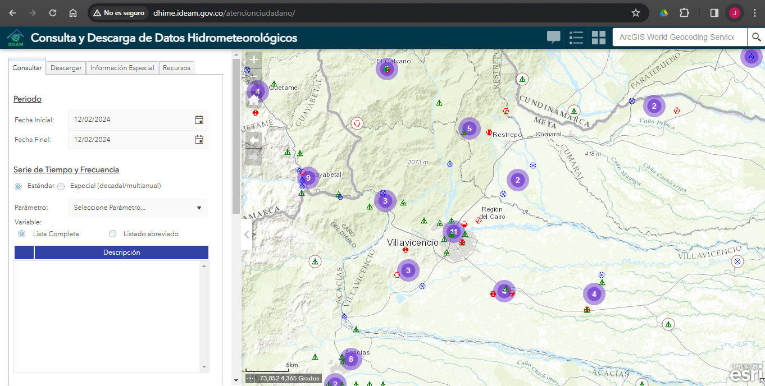
Fuente: IDEAM, 2024.
Con el fin de hacer un análisis regional para la zona de proyecto, se seleccionaron preliminarmente las estaciones del IDEAM y si aplica incluir otras entidades, que geográficamente se encuentran de manera aferente al área de influencia delimitada las cuales fueron utilizadas posteriormente según su calidad y cantidad de registros.
En la Ilustración 2-2 se presenta la localización de las estaciones identificadas dentro de la zona de estudio; en el Anexo 1 Información Hidroclimatológica se presenta los datos crudos de estas. Se realiza un primer filtro teniendo con el criterio que la longitud teórica de series sea mayor a 15 años desde la ventana de tiempo de 1980 a diciembre de 2023. Para el caso específico del parámetro de precipitación se tiene que para las estaciones que la registran (tipo AM, CO, CP, PG, PM, SP o SS) se tienen 13 estaciones; en el caso específico del parámetro de temperatura se tiene que para las estaciones que la registran (tipo AM, CO, CP, SP o SS) se tienen 4 estaciones; en el caso específico del parámetro de temperatura se tiene que para las estaciones que la registran (tipo AM, CO o CP) se tienen 2 estaciones.
Con estas estaciones se procederá a realizar los respectivos análisis y procesamiento de calidad de las series descritos en numerales posteriores. En el Anexo 1.1 se presenta la información de crudos descargado desde la plataforma del IDEAM y si aplica incluir otras entidades, y en el Anexo 1.3 la información organizada en forma de resumen de los datos registrados.
Ilustración 2-2. Localización Estaciones Aferentes al Proyecto
Colocar Figura: M04b_cobertura.png
Fuente: IDEAM, INCOHISA, 2024.
Analizar Ilustración 2-2.
Gráfico 2-1. Longitud Teórica Series Meteorológicas IDEAM
Colocar Figura: M04b_linea_temporal.png
Fuente: IDEAM, 2024.
Analizar Gráfico 2-1.

Ilustración 2-3. Completitud de Datos Disponibles
Colocar Figura: M04b_completitud.png
Fuente: IDEAM, INCOHISA, 2024.
Analizar Ilustración 2-3.
Gráfico 2-2. Sensibilidad Longitud Series Meteorológicas
Colocar Figura: M04b_sensibilidad.png
Fuente: IDEAM, 2024.
Analizar Gráfico 2-2.

En la Tabla 2-1 se presentan las características de las estaciones identificadas en el área de influencia definida. En el Gráfico 2-1 se presenta la longitud teórica de las series de acuerdo con las fechas de instalación y suspensión reportadas en la base de datos del IDEAM.
Completar la Tabla 2-1 con datos según estaciones identificadas, conservando el estilo de letra y tamaño, cambiar a color negro al finalizar.
Tabla 2-1. Identificación Estaciones IDEAM
Código | Nombre Estación | Entidad | Categoría | Elevación (m.s.n.m.) | Fecha de Instalación | Coordenadas MAGNA Ciudad Bogotá
 |  |  |  |  |  | Este | Norte
Fuente: IDEAM, 2024.
En la Tabla 2-2 se observa el cálculo de la cantidad teórica de la longitud de las series de las estaciones identificadas en el área de influencia, definiendo también la cantidad de años en una ventana de tiempo definida desde el año 1980 hasta la fecha suponiendo que es donde se tiene un periodo uniforme de registros, así como el inicio de la ocurrencia de fenómenos climatológicos que afectan el régimen de precipitación y temperaturas.
Completar la Tabla 2-2 con datos según estaciones identificadas, conservando el estilo de letra y tamaño, cambiar a color negro al finalizar.
Tabla 2-2. Longitud Teórica de Series IDEAM
Estación | Categoría | Longitud Teórica (años) | Longitud Ventana de Tiempo 1980-2023 (años)
Fuente: IDEAM, 2024.

Información Cartográfica
La información cartográfica para el desarrollo del presente estudio fue tomada de la base de datos del IGAC a escala 1:10000, donde se consultó principalmente para los estudios de hidrología la información de curvas de nivel y drenajes delimitados por la entidad para realizar un análisis regional de precipitación. También se utilizó la información de planchas a escala 1:25000 para poder identificar de mejor manera los drenajes de la zona de estudio.
Como complemento se utilizó la información de imágenes satelitales del satélite ALOS PALSAR de la NASA que provee modelos digitales de terreno a una resolución de 12.5x12.5m. En la Ilustración 2-4 se observa la extensión de área de las imágenes descargadas.
Ilustración 2-4. DEM ALOS PALSAR
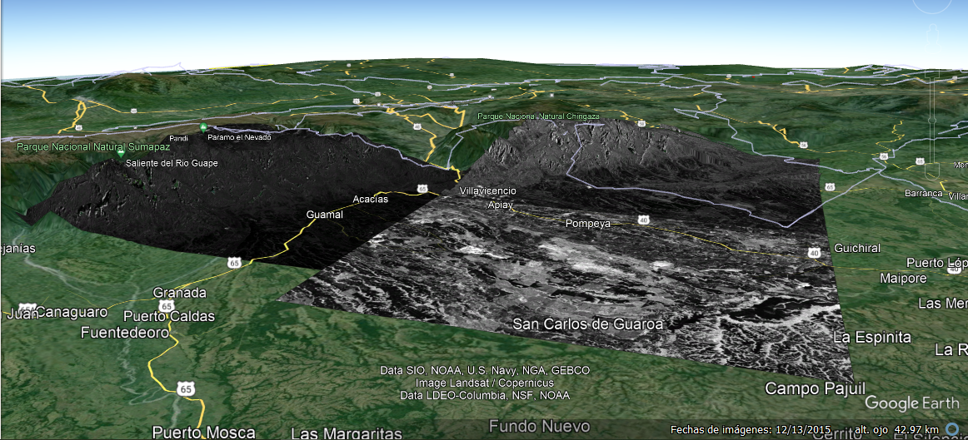
Fuente: NASA ALOS PALSAR, 2024.
En el Anexo 2 Información Cartográfica se incluyen las planchas y archivos descargados.

Información Topográfica y Batimétrica
Se recibió por parte de Constructora Amarilo la información de la implantación estructural del puente sobre la Quebrada No. 2 y los planos topográficos donde se incluyen la superficie de terreno y batimetría de este cuerpo de agua correspondiente al levantamiento realizado en el mes de noviembre de 2023.
En el Anexo 8 del informe se presenta la base utilizada.

Información Estudio de Suelos
Para los análisis de socavación se utiliza los resultados de las granulometrías del estudio de suelos realizado en el proyecto Rosa Blanca de fecha diciembre de 2023 y que se adjuntan en el Anexo 9 de este informe.

CARACTERIZACIÓN MORFOMÉTRICA DE LA CUENCA
En este numeral se realiza la descripción de las características de la cuenca hidrográfica en estudio.

Delimitación de la cuenca
La delimitación de la cuenca de estudio se realizó utilizando como insumo topográfico la base cartográfica del numeral 2.2 para identificar los drenajes existentes, donde se tomaron las curvas de nivel del modelo digital de terreno regional ALOS PALSAR.
Mediante la ayuda de un software especializado de geoprocesamiento que puede realizar el procedimiento a través de análisis espaciales de divisoria de agua y direcciones de flujo se realizó la delimitación de las cuencas con el punto de descarga definido donde confluyen los drenajes que se encuentran dentro del área de influencia del proyecto.
En primera instancia se realizar una adecuación del DEM utilizando los drenajes conocidos de la cartografía IGAC, esto para forzar que en el geoprocesamiento de definición de acumulación del flujo se generen los drenajes de forma correcta. En la Ilustración 3-1 se ejemplifica el ejercicio realizado donde se evidencia que se ha marcado de manera especial los drenajes de la zona de estudio.
Ilustración 3-1. Adecuación DEM Área Influencia
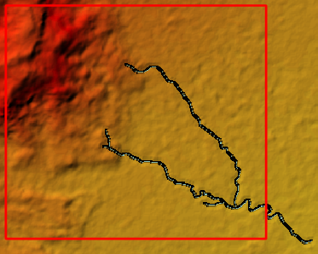
Fuente: INCOHISA, 20224.
En la Ilustración 3-2 se presenta los resultados del ejercicio de delimitación de la cuenca hasta el sitio de proyecto.
A partir de esto y con el fin de tener en cuenta el tránsito de la creciente a pesar del pequeño tamaño de la cuenca, por medio de herramientas SIG se delimitaron subcuencas para la construcción del modelo hidrológico, como se observa en la Ilustración 3-3.

Ilustración 3-2. Delimitación Cuenca en Sitio de Proyecto  Colocar Figura: M10_delimitacion_cuenca.png  Fuente: INCOSHIA, 2024. |  | Ilustración 3-3. Delimitación Subcuencas  Colocar Figura: M10_delimitacion_subcuencas.png  Fuente: INCOSHIA, 2024.

Zonificación hidrográfica
Se realizó la consulta para este cuerpo de agua en la zonificación hidrográfica del IDEAM para identificar más subniveles que definan la codificación de las subcuencas mencionadas en el numeral anterior. Se determina que la zonificación hidrográfica se tiene hasta un subnivel III. De acuerdo con la Ilustración 3-4 se tiene que la cuenca de la Quebrada No. 2 se encuentra en el área hidrográfica del Orinoco, zona Meta y subzona hidrográfica río Guaitiquía.
Ilustración 3-4. Zonificación Hidrográfica IDEAM
Colocar Figura: M10_zonificacionhidrografica.png

Fuente: IDEAM, INCOHISA, 2024.

Área de drenaje de la cuenca
Se considera como el área plana incluida dentro de las divisorias topográficas de la cuenca. El área estimada de drenaje para la cuenca según las divisorias de aguas morfológicas y los puntos principales de interés para el proyecto, de acuerdo con la delimitación del numeral previo. En la Tabla 3-1 se presentan los valores calculados de área de cuenca.
Completar la Tabla 3-1 con datos del estudio, conservando el estilo de letra y tamaño, cambiar a color negro al finalizar.
Tabla 3-1. Área microcuencas
Microcuenca | Área (ha) | Área (km2)
Fuente: INCOHISA, 2024.
Ilustración 3-5. Distribución Áreas microcuencas
Colocar Figura: M10_areas_subcuencas.png
Fuente: IDEAM, INCOHISA, 2024.
Ilustración 3-6. Áreas microcuencas
Colocar Figura: M10_areas_subcuencas.png
Fuente: IDEAM, INCOHISA, 2024.
Analizar Ilustración 3-5 y 3-6, y revisar conclusión del siguiente párrafo.
De acuerdo con el Centro Interamericano de Desarrollo Integral de Aguas y Suelos las áreas de drenaje se clasifican en: Sistema hidrográfico (+ de 300.000 ha), Cuencas (60.000 - 300.000 ha), Subcuencas (10.000 - 60.000 ha) y Microcuenca (< 10.000 ha); según lo anterior, para las delimitaciones realizadas en la zona de proyecto corresponde a microcuencas.

Perímetro de la cuenca
El perímetro de la cuenca corresponde a la longitud perimetral de acuerdo con la divisoria de aguas. Para las microcuencas delimitadas en la Tabla 3-2 se presentan los valores calculados de perímetro de cuenca.
Completar la Tabla 3-2 con datos del estudio, conservando el estilo de letra y tamaño, cambiar a color negro al finalizar.
Tabla 3-2. Perímetro microcuencas
Microcuenca | Perímetro (km)
Fuente: INCOHISA, 2024.

Longitud del cauce principal
Se denomina a la distancia planimétrica del cauce principal desde su punto de inicio hasta la descarga de la cuenca. Para las microcuencas delimitadas en la Tabla 3-3 se presentan los valores calculados según los drenajes delimitados.
Completar la Tabla 3-3 con datos del estudio, conservando el estilo de letra y tamaño, cambiar a color negro al finalizar.
Tabla 3-3. Longitud cauce principal microcuencas
Microcuenca | Longitud (km)
Fuente: INCOHISA, 2024.

Longitud axial de la cuenca
La longitud axial de la cuenca es la distancia planimétrica desde el punto más alejado y la descarga de la cuenca en el punto analizado. Para las microcuencas delimitadas en la Tabla 3-4 se presentan los valores calculados.
Completar la Tabla 3-4 con datos del estudio, conservando el estilo de letra y tamaño, cambiar a color negro al finalizar.
Tabla 3-4. Longitud axial microcuencas
Microcuenca | Longitud (km)
Fuente: INCOHISA, 2024.

Coeficiente de forma
Se define como la relación entre el ancho medio y la longitud axial de la cuenca cuya magnitud es la que se mide desde el curso de agua más largo desde la desembocadura hasta el punto más distante de la cuenca (Monsalve Sáenz, 1999).
$$K_{f}=A/{{L_{a}}^{2}}$$
Dónde: A = Área de la cuenca (km²).
L = Longitud Axial de la Cuenca (km).
Se tiene la clasificación de la valoración de este parámetro de acuerdo con Horton como se muestra en la Tabla 3-5.
Tabla 3-5. Interpretación Coeficiente de forma microcuencas
Valor | Forma
< 0.22 | Muy alargada
0.22 – 0.30 | Alargada
0.30 – 0.37 | Ligeramente alargada
0.37 – 0.45 | Ni alargada ni ensanchada
0.45 – 0.60 | Ligeramente ensanchada
0.60 – 0.80 | Ensanchada
0.80 – 1.20 | Muy ensanchada
> 1,20 | Rodeando el desagüe
Fuente: Horton, 1932.
Ilustración 3-7. Relación entre forma cuenca y caudal pico
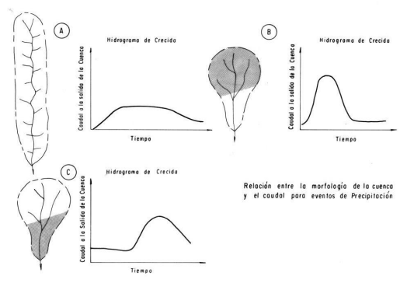
Fuente: Bell, 1999.
Para las microcuencas delimitadas en la Tabla 3-6 se presentan los valores calculados de área de cuenca.
Completar la Tabla 3-6 con datos del estudio, conservando el estilo de letra y tamaño, cambiar a color negro al finalizar.
Tabla 3-6. Coeficiente de forma microcuencas
Microcuenca | Coeficiente de forma | Clasificación
Fuente: INCOHISA, 2024.
Se tienen clasificaciones similares para las microcuencas predominando una tendencia a generar crecientes con hidrogramas cuyo pico es distribuido durante el evento de lluvia (Tipo A Ilustración 3-7).

Coeficiente de compacidad
También conocido como el Índice de Gravelius, es un parámetro que presenta la relación entre el perímetro de la cuenca y la longitud de la circunferencia de un círculo que tiene un área igual a ésta (Monsalve Sáenz, 1999). El coeficiente mínimo es uno para una cuenca circular, por lo que entre mayor sea el valor de KC, la superficie será más irregular y según la literatura tendrá menos posibilidad de generación de crecientes.
$$K_{c}=0.28∙\frac{P}{\sqrt{A}}$$
Dónde: P = Perímetro de la cuenca (km).
A = Área de la cuenca (km²)
Tabla 3-7. Clasificación coeficiente de compacidad cuencas
VALOR | CLASIFICACIÓN
1.00 – 1.25 | Redonda a oval
1.25 – 1.50 | De oval redonda a oval oblonga
1.50 o mayor a 2 | De oval oblonga a rectangular oblonga
Fuente: Apuntes de clase hidrología Universidad Javeriana. Vargas, 2006.
Para las microcuencas delimitadas anteriormente en la Tabla 3-8 se presentan los valores calculados.
Completar la Tabla 3-8 con datos del estudio, conservando el estilo de letra y tamaño, cambiar a color negro al finalizar.
Tabla 3-8. Coeficiente de compacidad microcuencas
Microcuenca | Coeficiente de forma | Clasificación
Fuente: INCOHISA, 2024.

Índice de sinuosidad
Se define como la relación entre la longitud real del río principal de la cuenca y la longitud de este en medido de forma curva o recta. Valores iguales o menores a 1.25 indican que el cauce de la cuenca tiene una baja sinuosidad.
$$S=\frac{L}{L_{t}}$$
Dónde: L = Longitud real del cauce principal (km).
Lt = Longitud del cauce principal en línea recta o curva (km).
Tabla 3-9. Clasificación sinuosidad cuencas
VALOR | CLASIFICACIÓN
< 1.08 | Recto
1.08 – 1.30 | Ligeramente Sinuoso
1.30 – 1.50 | Meandriforme
Fuente: Conesa García, 1992.
Para las microcuencas delimitadas en la Tabla 3-10 se presentan los valores calculados.
Completar la Tabla 3-10 con datos del estudio, conservando el estilo de letra y tamaño, cambiar a color negro al finalizar.
Tabla 3-10. Índice de Sinuosidad microcuencas
Microcuenca | Coeficiente de forma | Clasificación
Fuente: INCOHISA, 2024.

Desnivel altitudinal
Este valor se define como la diferencia entre la cota superior e inferior del cauce principal en estudio que sirve como insumo para el cálculo de la pendiente media de la corriente. Para las microcuencas delimitadas en la Tabla 3-11 se presentan los valores calculados.
Completar la Tabla 3-11 con datos del estudio, conservando el estilo de letra y tamaño, cambiar a color negro al finalizar.
Tabla 3-11. Desnivel altitudinal microcuencas
Microcuenca | Cota máxima (m.s.n.m.) | Cota mínima (m.s.n.m.) | Desnivel (m)
Fuente: INCOHISA, 2024.

Pendiente media del cauce principal
La velocidad de la escorrentía de las corrientes de agua en una cuenca hidrográfica depende de la pendiente de los cursos fluviales, en cuanto mayor valor de pendiente se tenga mayor será la magnitud de la velocidad de flujo, siendo este elemento factor característico del tiempo de respuesta de la cuenca ante determinada precipitación. Para el cálculo de la pendiente de la cuenca se realizó mediante la obtención de valores de desnivel entre el inicio y fin del cauce y posteriormente dividiéndola entre su longitud.
$$P_{cp}=\frac{DA}{L}$$
Donde: DA = Desnivel Altitudinal (m).
L = Longitud del cauce principal (m).
Tabla 3-12. Clasificación pendiente cauce principal cuencas
Valor | Clasificación
< 10% | Suave
10% - 30% | Moderada
> 30 | Fuerte
Fuente: Baldeon, 2016.
Para las microcuencas delimitadas en la Tabla 3-13 se presentan los valores calculados.
Completar la Tabla 3-13 con datos del estudio, conservando el estilo de letra y tamaño, cambiar a color negro al finalizar.
Tabla 3-13. Pendiente media cauce principal microcuencas
Microcuenca | Pendiente (%) | Clasificación
Fuente: INCOHISA, 2024.
Para las microcuencas delimitadas la pendiente del cauce principal se asocia en su eje a terrenos relativamente planos.

Pendiente media de la cuenca
Para el cálculo de la pendiente de la cuenca se realizó mediante a obtención de valores representativos de las pendientes de los terrenos de la cuenca asociadas a un vector, distribuyendo porcentualmente los valores de pendiente mediante un procesamiento estadístico y posteriormente dividiéndola sumatoria de esto entre el número de ocurrencias de las pendientes.
$$PendienteMedia=\frac{\sum{No.Ocurrencias⋅PendienteMedia}}{\sum{No.Ocurrencias}}$$
Tabla 3-14. Clasificación pendiente cuencas
Valor | Clasificación
0 – 4 | Nula o casi nivel
4 – 8 | Ligeramente inclinada
8 – 15 | Ligeramente inclinada a moderadamente empinada
15 – 25 | Moderadamente empinada
25 – 50 | Empinada
50 – 75 | Muy empinada
> 75 | Extremadamente empinada
Fuente: Baldeon, 2016.
Las herramientas SIG disponibles en el mercado permiten realizar el cálculo de este parámetro de una manera ágil y precisa mediante estadísticas zonales de un archivo tipo ráster. En la Ilustración 3-8 se presenta la valoración de las pendientes de las microcuencas en estudio y en la Tabla 3-15 se presentan los valores calculados para las microcuencas.
Ilustración 3-8. Pendientes de terreno área de influencia
Colocar Figura: M10_mapa_pendiente.png
Fuente: INCOHISA, 2024.
Completar la Tabla 3-15 con datos del estudio, conservando el estilo de letra y tamaño, cambiar a color negro al finalizar.

Tabla 3-15. Pendiente media microcuencas
Microcuenca | Pendiente (%) | Clasificación
Fuente: INCOHISA, 2024.
Los anteriores resultados indican que la escorrentía directa durante los eventos de lluvias intensas tendrá una tendencia a fluir de manera más rápida dentro de la cuenca en estudio.
Ilustración 3-9. Áreas microcuencas
Colocar Figura: M10_pendiente_contraste.png
Fuente: IDEAM, INCOHISA, 2024.
Ilustración 3-10. Áreas microcuencas
Colocar Figura: M10_pendiente_por_resolucion.png
Fuente: IDEAM, INCOHISA, 2024.
Analizar Ilustración 3-9 y 3-10, y revisar conclusión del siguiente párrafo.

Tipo de suelo hidrológico
El Soil Conservatión Service (S.C.S.) de los Estados Unidos de América realizó la clasificación hidrológica de más de 4000 suelos basándose en características como su potencial de escorrentía, denominados y definidos como se describe a continuación.
- Suelo Tipo A: Potencial de escurrimiento bajo. Suelos con altas capacidades de infiltración cuando están completamente húmedos, principalmente arenas y gravas muy bien ordenadas. Suelos con alta transmisión de agua.
- Suelos Tipo B: Suelos con capacidades de infiltración moderadas cuando están completamente húmedos, principalmente suelos medianamente profundos y drenados, con textura de sus agregados variando entre moderada y muy fina. Tiene velocidades medias de transmisión de agua.
- Suelos Tipo C: Suelos con capacidades de infiltración baja cuando están completamente húmedos, principalmente suelos que contiene una capa que impide el movimiento hacia abajo o suelos con textura fina o moderadamente fina. Estos suelos tienen baja transmisión de agua.
- Suelos Tipo D: Suelos con capacidades de infiltración muy bajas cuando están completamente húmedos. Suelos que se expanden significativamente cuando se mojan, arcillas altamente plásticas y ciertos suelos salinos. Suelos con transmisión del agua muy baja.
Describir de manera general de donde se ha tomado la información del tipo de suelo hidrológico.
Ilustración 3-11. Tipo de Suelo Hidrológico
Colocar Figura: M10_tiposuelohidrologico.png

Fuente: IDEAM, INCOHISA, 2024.
Analizar Ilustración 3-11 y sacar conclusiones.

Número de curva
El número de curva (CN) es un parámetro empírico que se calcula con el método desarrollado por el Soil Convervation Service (SCS), el cual utiliza las condiciones de humedad antecedente (AMC) del suelo (seco, normal o transición y húmedo) determinada a partir de la precipitación total en los cinco días previos, para conocer la reacción a fenómenos de precipitación según las características particulares de una cuenca. Se representa mediante un número adimensional, en curvas estandarizadas, que varían entre 0 y 100; donde un área con CN = 0 no tiene escurrimiento y otra con CN = 100 es impermeable y toda la precipitación genera escorrentía. En la Tabla 3-16 se presentan los valores asociados al tipo de cobertura.
Tabla 3-16. Valores de Número de Curva del SCS
USO DE LA TIERRA | COBERTURA TRATAMIENTO O PRÁCTICA | CONDICIÓN HIDROLÓGICA | GRUPO DE SUELOS
 |  |  | A | B | C | D
 |  |  | NÚMERO DE CURVA
Rastrojo | Hileras Rectas | ------------ | 77 | 86 | 91 | 94
Cultivos en Hileras | Hileras Rectas | Mala | 71 | 81 | 88 | 91
 | Hileras Rectas | Buena | 67 | 78 | 85 | 89
 | Curvas de Nivel | Mala | 70 | 79 | 84 | 88
 | Curvas de Nivel | Buena | 65 | 75 | 82 | 86
 | Curvas de Nivel y Terrazas | Mala | 66 | 74 | 80 | 82
 | Curvas de Nivel y Terrazas | Buena | 62 | 71 | 78 | 81
 | Hileras Rectas | Mala | 65 | 76 | 84 | 86
Estrechas | Hileras Rectas | Buena | 63 | 75 | 83 | 87
 | Curvas de Nivel | Mala | 63 | 74 | 82 | 85
 | Curvas de Nivel | Buena | 61 | 73 | 81 | 84
 | Curvas de Nivel y Terrazas | Mala | 61 | 72 | 79 | 82
 | Curvas de Nivel y Terrazas | Buena | 59 | 70 | 78 | 81
Leguminosas en Hileras Estrechas O Forraje en Rotación | Hileras Rectas | Mala | 66 | 77 | 85 | 89
 | Hileras Rectas | Buena | 58 | 72 | 81 | 85
 | Curvas de Nivel | Mala | 64 | 75 | 83 | 85
 | Curvas de Nivel | Buena | 55 | 69 | 78 | 83
 | Curvas de Nivel y Terrazas | Mala | 63 | 73 | 80 | 83
 | Curvas de Nivel y Terrazas | Buena | 51 | 67 | 76 | 80
Pastos de Pastoreo |  | Mala | 68 | 79 | 86 | 89
 |  | Regular | 49 | 69 | 79 | 84
 |  | Buena | 39 | 61 | 74 | 80
 | Curvas de Nivel | Mala | 47 | 87 | 81 | 88
 | Curvas de Nivel | Regular | 25 | 59 | 75 | 83
 | Curvas de Nivel | Buena | 6 | 35 | 70 | 79
Pastos de Corte |  | Buena | 30 | 58 | 71 | 78
Bosque |  | Mala | 45 | 66 | 77 | 83
 |  | Regular | 36 | 60 | 73 | 79
 |  | Buena | 25 | 55 | 70 | 77
Patios |  |  | 59 | 74 | 82 | 86
Caminos de Tierra |  |  | 72 | 82 | 87 | 89
Pavimentos – Tejido Urbano |  | -------- | 74 | 84 | 91 | 92
Fuente: Monsalve Sáenz, 1995.
Se realizó un ejercicio de fotointerpretación con imágenes satelitales disponibles en plataformas SIG con el fin de identificar los tipos de cobertura predominantes en la zona de proyecto, para los cuales se identificaron: pastos, bosques y tejido urbano como se observa en la Ilustración 3-12. Con la información de tipo de cobertura se le asigna el número de curva para un suelo de tipo hidrológico según la Ilustración 3-11 y se construye así un mapa ráster para la zona de proyecto, como se observa en la Ilustración 3-13. Para el caso específico de la cuenca de estudio, se tiene que el número de curva fluctúa entre 73 y 91; por medio de una estadística zonal se calcula el número de curva de diseño de la microcuenca que se presenta en la Tabla 3-17 se presentan los valores calculados para las microcuencas.
Completar la Tabla 3-17 con datos del estudio, conservando el estilo de letra y tamaño, cambiar a color negro al finalizar.

Tabla 3-17. Número de Curva microcuencas
Microcuenca | Tipo de Suelo Hidrológico | NC
Fuente: INCOHISA, 2024.

Ilustración 3-12. Tipo de Cobertura Superficie  Colocar Figura: M10_mapa_cobertura.png  Fuente: INCOHISA, 2024. | Ilustración 3-13. Número de Curva  Colocar Figura: M10_mapa_cn.png  Fuente: INCOHISA, 2024.

Tiempos de concentración
El tiempo de concentración se define como el tiempo mínimo en el cual la totalidad de la cuenca está aportando flujo de escorrentía al punto de descarga, determinado por el tiempo transcurrido desde que el agua que se encuentra en el punto más alejado llega hasta el punto de control.
Existen varias fórmulas para calcular este valor definidas por autores a partir de la información morfométrica de las cuencas, para el presente estudio se utilizarán las siguientes:
Revisar de la siguiente teoría cuáles autores nos falta por incluir según la programación hecha.
- Fórmula de Kirpich
$$t_{c}=3.98∙{\left(\frac{L^{0.5}}{S}\right)}^{0.77}$$
Donde: tc = Tiempo de concentración (min).
L = Longitud del cauce principal (km).
S = Pendiente media cauce principal (m/m).
- Fórmula de Témez
$$t_{c}=0.3∙{\left(\frac{L}{S^{0.25}}\right)}^{0.76}$$
Donde: tc = Tiempo de concentración (hr).
L = Longitud del cauce principal (m).
S = Pendiente media cauce principal (m/m).
- Fórmula de Ven Te Chow
$$t_{c}=0.1602∙L^{0.64}∙S^{-0.32}$$
Donde: tc = Tiempo de concentración (hr).
L = Longitud del cauce principal (km).
S = Pendiente media cauce principal (m/m).
- Fórmula de US Corps
$$t_{c}=0.191∙L^{0.76}∙S^{-0.19}$$
Donde: tc = Tiempo de concentración (hr).
L = Longitud del cauce principal (km).
S = Pendiente media cauce principal (m/m).
- Fórmula de Bransby-Williams
$$t_{c}=14.6∙\frac{L}{A^{0.1}∙S^{0.2}}$$
Donde: tc = Tiempo de concentración (min).
L = Longitud del cauce principal (km).
A = Área de la cuenca (km²)
S = Pendiente media cauce principal (m/m).
- Fórmula de Passini
$$t_{c}=0.108∙A^{0.333}∙L^{0.5}∙S^{-0.5}$$
Donde: tc = Tiempo de concentración (hr).
L = Longitud del cauce principal (km).
S = Pendiente media cauce principal (m/m).
- Fórmula de Giandotti
$$t_{c}=\frac{4∙\sqrt{A}+1.5∙L}{25.3∙\sqrt{L∙S}}$$
Donde: tc = Tiempo de concentración (hr).
A = Área de la cuenca (km²)
L = Longitud del cauce principal (km).
S = Pendiente media cauce principal (m/m).
- Fórmula de SCS Ranser
$$t_{c}=0.947∙{\left({L^{3}}/H\right)}^{0.385}$$
Donde: tc = Tiempo de concentración (hr).
L = Longitud del cauce principal (km).
H = Diferencia de cotas entre puntos extremos (m).
- Fórmula de Ventura Heras
$$t_{c}=0.3∙{\left(\frac{L}{S^{0.25}}\right)}^{0.75}$$
Donde: tc = Tiempo de concentración (hr).
L = Longitud del cauce principal (km).
S = Pendiente media cauce principal (%).
Incluir una tabla que relacione los autores con su viabilidad de uso en el cálculo según las características de las cuencas y el tipo de cuerpo de agua.
Analizar cuales autores son viables en este caso de estudio.
En la Tabla 3-18 se presentan los resultados del cálculo del tiempo de concentración de acuerdo con cada autor. El valor adoptado para los cálculos posteriores corresponde a la mediana de la serie de datos.
Completar la Tabla 3-18 con datos del estudio, conservando el estilo de letra y tamaño, cambiar a color negro al finalizar. Agregar las columnas que sean necesarias.
Tabla 3-18. Cálculo Tiempo de Concentración
Autor | Cuenca 1 | Cuenca 2 | Cuenca 3 | Cuenca 4
Mediana
Fuente: INCOHISA, 2024.

Curva Hipsométrica
Escribir la teoría de la curva hipsométrica y para qué sirve.
Ilustración 3-14. Distribución Áreas microcuencas
Colocar Figura: M10_distribucion_altimetrica.png
Fuente: IDEAM, INCOHISA, 2024.
Analizar Ilustración 3-14.
Ilustración 3-15. Curva Hipsométrica
Colocar Figura: M10_areas_subcuencas.png
Fuente: IDEAM, INCOHISA, 2024.
Analizar Ilustración 3-15 y escribir conclusiones.

ANÁLISIS DE PRECIPITACIONES
En este numeral se presentan los análisis correspondientes a la información de precipitación obtenida en las estaciones de lluvia de interés en la zona de proyecto.

Precipitación total mensual
De acuerdo con el numeral 2.1, las siguientes son las estaciones con registros de precipitación seleccionadas para los análisis del proyecto ya que cuentan con una longitud de series mayor a 15 años.
Agregar gráficos de la subcarpeta “precipitacion_cruda” de la carpeta de gráficos individuales de la carpeta de resultados y agregar un párrafo después de cada una con una explicación corta. Incluir referencias cruzadas automáticas para los títulos de las gráficas y referencias en párrafo.
Gráfico 4-1. Precipitación Total Histórica Nombre Estación

Fuente: IDEAM, 2024.
Gráfico 4-2. Promedio Mensual Precipitación Total Nombre Estación

Fuente: IDEAM, 2024.
Como se observa en los gráficos anteriores de precipitación promedio mensual, todas las estaciones presentan un régimen de lluvias bimodal, con periodos de invierno entre abril a julio y octubre a noviembre, mientras los periodos secos son de diciembre a marzo y agosto.

Análisis de consistencia
Para conocer la confiabilidad de los datos de precipitación total de las estaciones mencionadas, se realizó para cada una de ellas el análisis consistencia de sus registros mediante la metodología de dobles masas, utilizando la información de las estaciones geográficamente más cercanas.
Este método es utilizado para verificar la confiabilidad e idoneidad de una estación pluviométrica o si existe alguna inconsistencia importante en sus datos de precipitación. Se relacionan los datos totales mensuales de precipitación de una determinada estación y los totales mensuales de las estaciones cercanas en la región.
El ejercicio se realizó para las estaciones seleccionadas del IDEAM que cuentan con un buen registro de datos para ser tenidas en cuenta en los análisis hidrológicos de acuerdo con el numeral 4.1. Para el análisis se utilizó el cálculo del coeficiente de correlación para determinar entre cada estación su comportamiento. En la Ilustración 4-1 se observan los resultados donde la correlación varía entre 0.5 y 1.0.
Ilustración 4-1. Análisis de Correlación de Datos de Precipitación (Serie Original)
Colocar Figura: M05_correlaciones.png
Fuente: INCOHISA, 2024.
En términos generales, la mayoría de las estaciones se obtuvo una buena consistencia entre los datos registrados por ella y sus cercanas geográficamente de acuerdo con el coeficiente de correlación calculado que supera los valores de 0.80 lo que el Consultor considera adecuado.
Las estaciones con código 35020030 MANZANARES, 35035030 SALINAS DE UPIN y 35030370 ICA VILLAVICENCIO AUTOMÁTICA son las que tienen las peores correlaciones con las demás, esencialmente por la ausencia de datos, por lo que se descartan para continuar con los análisis.
Incluir texto teórico del análisis de dobles masas.
Agregar gráficos de la subcarpeta “doble_masa” de la carpeta de gráficos individuales de la carpeta de resultados y agregar un párrafo después de cada una con una explicación corta. Incluir referencias cruzadas automáticas para los títulos de las gráficas y referencias en párrafo.

Análisis de datos dudosos
Incluir texto teórico del análisis de datos anómalos.
Agregar gráficos de la subcarpeta “anomalos” de la carpeta de gráficos individuales de la carpeta de resultados y agregar un párrafo después de cada una con una explicación corta. Incluir referencias cruzadas automáticas para los títulos de las gráficas y referencias en párrafo.
Incluir un párrafo diciendo el tratamiento dado y las estaciones excluidas.

Complemento de datos faltantes
Aunque se comprobó que las estaciones pluviométricas no descartadas en el ejercicio de análisis de consistencia por dobles masas tienen un alto grado de confiabilidad, se hace necesario completar los datos de los años donde no se cuenta con registros completos para las estaciones seleccionadas.
Retomando la información de todas las estaciones para identificar la longitud real de las series, en el Gráfico 4-3 se observa una gran intermitencia en la década de 1980 para la mayoría de las estaciones y otras que no tienen registros recientes ya que fueron suspendidas en un año determinado.
Si bien en análisis anteriores se consideraron adecuadas las estaciones por su correlación estadística, como ejercicio de buena práctica se decide descartar las estaciones que tengan muchos vacíos o ausencia de datos reciente, esto con el fin de no generar una serie predominante con datos sintéticos y que no tengan en cuenta los fenómenos climáticos que vienen ocurriendo en el país.
Gráfico 4-3. Cantidad de Datos Incompletos Precipitación
Colocar Figura: M05_faltantes.png
Fuente: INCOHISA, 2024.
En conclusión, las estaciones excluidas por serie incompleta en los últimos años, intermitencias por años incompletos y mala correlación con las otras son '35020030' MANZANARES, '35030370' ICA VILLAVICENCIO, '35035010' BASE AÉREA APIAY, '35035030' SALINAS DE UPIN y '35035100' ICA VILLAVICENCIO AUTOMÁTICA; las demás estaciones continúan al proceso de complemento de datos.
Las estaciones definitivas para terminar el procesamiento de información se presentan en la Ilustración 4-2.
Ilustración 4-2. Estaciones de Precipitación Definitivas
Colocar Figura: M05_estaciones.png
Fuente: INCOHISA, 2024.
Para el ejercicio de complemento de datos de precipitación se tienen los métodos disponibles en la literatura descritos en la Tabla 4-1.
Tabla 4-1. Métodos de Complemento de Datos
Método | Descripción | Alcance
Media | Con la media de cada estación. | Toda la serie es completada.
Mediana | Con la mediana de cada estación. | Toda la serie es completada.
Última Observación Anterior (LOCF) | Es cada segmento faltante, la serie es rellenada con el valor inmediatamente anterior y hacia abajo. | Se completa desde los faltantes hasta el final de la serie. Valores faltantes al inicio se mantienen vacíos.
Primera Observación Siguiente (NOCB) | Es cada segmento faltante, la serie es rellenada con el valor inmediatamente siguiente y hacia arriba. | Se completa desde los faltantes hasta el inicio de la serie. Valores faltantes al final se mantienen vacíos.
Interpolación Lineal | Es cada segmento faltante, la serie es rellenada con los valores de interpolación lineal próximos. | Se completa desde los faltantes hasta el final de la serie. Valores faltantes al inicio se mantienen vacíos.
Media móvil (EWM) | s cada segmento faltante, la serie es rellenada con los valores de la media móvil N y hacia abajo. | Se completa desde los faltantes hasta el final de la serie. Valores faltantes al inicio se mantienen vacíos.
Vecino Natural (KNN) | Completado con n vecinos naturales definidos, pesos uniformes y distancias euclidianas. | Toda la serie es completada.
Multivariante con ecuación de encadenamiento (MICE) | Completado con n vecinos naturales definidos, estrategia inicial a partir de valores medios y modelo lineal Bayesiano. | Toda la serie es completada.
Fuente: R.LTWB – ECI, 2023.
Para este caso se selecciona un método que tenga en cuenta la espacialidad de las estaciones, que pueda ser completada toda la serie y que mantenga la tendencia general de la zona estudiada (valores similares de media y desviación estándar). Se selecciona entonces el método de Multivariante con ecuación de encadenamiento (MICE).
Incluir texto teórico del análisis de validación estadística realizado en el complemento de datos.
Gráfico 4-3. Análisis de Datos Complementados
Colocar Figura: M05_complemento.png
Fuente: INCOHISA, 2024.
Agregar análisis de Grafico 4-3.
A continuación, se presentan las series de precipitación completadas, donde se observa que la década de 1980 fue completada en la mayoría de las estaciones lo cual haría que se tuviera información sintética de gran magnitud.
Agregar gráficos de la subcarpeta “serie_mensual” de la carpeta de gráficos individuales de la carpeta de resultados y agregar un párrafo después de cada una con una explicación corta. Incluir referencias cruzadas automáticas para los títulos de las gráficas y referencias en párrafo.

Anomalías ENSO
Se observa que en la totalidad de las estaciones estudiadas los registros tienen tendencia hacia los valores medios o mínimos y los datos anómalos corresponden a valores máximos asociados a eventos extremos.
Los datos anómalos observados se consideran que son eventos reales asociados al fenómeno de Oscilación del Sur El Niño (l Niño-Southern Oscillation -ENSO), los cuales pueden ser comparados con el Índice del Niño Oceánico (Oceanic Nino Index - ONI).
El fenómeno de El Niño es un evento climático relacionado con el calentamiento en el Pacífico Oriental Ecuatorial, que ocurre de forma cíclica, aunque errónea con ciclos entre 3 y 8 años. En contraste, ocurre el fenómeno de La Niña que corresponde a la presencia de lluvias intensas por el enfriamiento del ciclo.
El ONI es calculado como la media móvil de tres puntos de la serie mensual de anomalías de la temperatura de la superficie del mar. De acuerdo con este índice, en condiciones El Niño (La Niña), el ONI debe ser igual o superior (igual o inferior) a medio grado Celsius de anomalía, se clasificó cada año desde 1950 para luego poder analizar separadamente los datos climatológicos recopilados de las estaciones terrestres de la zona de estudio.
En la Ilustración 4-2 se observa la clasificación del tipo de fenómeno ENSO de acuerdo con los registros históricos del ONI.
Ilustración 4-2. Clasificación Fenómeno ENSO
Colocar Figura: M05b_indice_oni.png
Fuente: NOAA, 2024.
La asociación de eventos anómalos pero reales puede realizarse comparando la serie histórica de precipitación con los picos positivos de la serie, como se muestra en el Gráfico 4-30 al Gráfico 4-37.
Agregar gráficos de la subcarpeta “enso” de la carpeta de gráficos individuales de la carpeta de resultados y agregar un párrafo después de cada una con una explicación corta. Incluir referencias cruzadas automáticas para los títulos de las gráficas y referencias en párrafo.
Gráfico 4-5. Comparación ENSO Precipitación Vs. Nombre Estación

Fuente: INCOHISA, 2024.
Se observa que los datos extremos de precipitación están efectivamente asociados a anomalías presentadas por el fenómeno ENSO, por lo cual no se excluyen esto datos de la serie a utilizar para análisis posteriores.
Con lo anterior, se puede realizar la agregación de los datos completados por fenómeno climatológico, como se presenta del Gráfico 4-38 al Gráfico 4-41.
Gráfico 4-6. Variación Mensual Precipitación Estaciones
Colocar Figura: M05_ciclo_anual.png
Fuente: INCOHISA, 2024.
Analizar Gráfico 4-6.

Gráfico 4-7. Variación Ciclo por Fase
Colocar Figura: M05b_ciclo_por_fase.png
Fuente: INCOHISA, 2024.
Analizar Gráfico 4-7.

Gráfico 4-8. Contraste Fases ENSO
Colocar Figura: M05b_contraste.png
Fuente: INCOHISA, 2024.
Analizar Gráfico 4-8.

Análisis espacial de la precipitación
Con la serie de datos completados, se construye un mapa de la distribución espacial de la precipitación para determinar los valores promedio de este parámetro a nivel total o mensual, comúnmente usando el método de las isoyetas.
Este método consiste en el trazado de líneas de igual precipitación llamadas isoyetas utilizando los datos puntuales reportados por las estaciones meteorológicas. Comúnmente estas líneas se dibujan observando la orografía de la región y los planos obtenidos mediante otros estudios e información de referencia, sin embargo, también se pueden utilizar técnicas de interpolación ráster que utilizan métodos numéricos para la construcción de isoyetas.
- IDW: Utiliza un método de interpolación que estima los valores de las celdas calculando promedios de los valores de los puntos de datos de muestra cercanos de cada celda de procesamiento. Cuanto más cerca está un punto del centro de la celda que se está estimando, más influencia o peso tendrá en el proceso de cálculo del promedio.
- KRIGING: Es un procedimiento de estadísticas geográficas avanzado que genera una superficie estimada a partir de un conjunto de puntos dispersados con valores z. Aún más que con otros métodos de interpolación, se debe realizar una investigación profunda del comportamiento espacial del fenómeno representado por los valores z antes de seleccionar el mejor método de estimación para generar la superficie de salida.
- VECINO NATURAL: La interpolación de Vecino Natural halla el subconjunto de muestras de entrada más cercano a un punto de consulta y aplica ponderaciones sobre ellas basándose en áreas proporcionales para interpolar un valor.
- SPLINE: Utiliza un método de interpolación que estima valores usando una función matemática que minimiza la curvatura general de la superficie, lo que resulta en una superficie suave que pasa exactamente por los puntos de entrada.
De la literatura consultada para la selección del mejor método de interpolación, se tomó como referencia el trabajo “ANÁLISIS DE LA DISTRIBUCIÓN E INTERPOLACIÓN ESPACIAL DE LAS LLUVIAS EN BOGOTÁ, COLOMBIA” desarrollado por Vargas et al., en donde analizaron la estadística global mediante verificación del grado de ajuste al modelo real por medio de validaciones cruzadas y evaluación visual estableciendo de manera cualitativa los patrones de comportamiento de las isolíneas y superficies para los métodos de interpolación IDW y Kriging. Las conclusiones principales del trabajo de Vargas et al. fueron las siguientes:
- El método IDW es el que mejor representa el comportamiento espacial de la precipitación debido a que se obtienen los menores errores absolutos en la comparación de los valores interpolados con los observados.
- El modelo Kriging requiere un elevado número de estaciones con registros, mientras que los modelos IDW no tienen restricciones en este aspecto.
- El modelo Kriging genera sobreestimaciones de precipitación mientras que el modelo IDW no genera sobreestimaciones de la precipitación, sin embargo, produce concentraciones bastante fuertes en los puntos de medición.
Considerando esto se podría concluir que el método más conveniente a utilizar es el IDW. Con la información de los numerales anteriores, se puede construir el mapa de isoyetas con las estaciones seleccionadas.
Ilustración 4-4. Contraste Espacial Fases ENSO
Colocar Figura: M06_contraste_fases.png
Fuente: IDEAM, INCOHISA, 2024.
Analizar Ilustración 4-4.

De la Ilustración 4-5 a la Ilustración 4-8 se observa que la distribución espacial de la precipitación a pesar del fenómeno es similar, teniendo como mayor cantidad de lluvia hacia el costado noroccidental en la región montañosa y menor hacia la ciudad de Villavicencio.

Ilustración 4-5. Precipitación Total Mensual Multianual Año Compuesto  Colocar Figura: compuesto.png de la carpeta individuales/isoyetas_fase  Fuente: INCOHISA, 2024. | Ilustración 4-6. Precipitación Total Mensual Multianual Año Neutro  Colocar Figura: neutro.png de la carpeta individuales/isoyetas_fase  Fuente: INCOHISA, 2024.

Ilustración 4-7. Precipitación Total Mensual Multianual Año Niña  Colocar Figura: nina.png de la carpeta individuales/isoyetas_fase  Fuente: INCOHISA, 2024. | Ilustración 4-8. Precipitación Total Mensual Multianual Año Niño  Colocar Figura: nino.png de la carpeta individuales/isoyetas_fase  Fuente: INCOHISA, 2024.

Precipitación Máxima en 24 horas
Se consultaron las precipitaciones máximas en 24 horas registradas en las estaciones meteorológicas seleccionadas, esto como insumo para realizar la construcción de hietogramas para la estimación de máximas avenidas.

Análisis estadístico de eventos máximos
Se tomaron los datos de precipitación diaria disponibles en la plataforma digital del IDEAM para las estaciones confiables y con datos registrados desde el año 1997 hasta el 2023, con el fin de tener series históricas mínimas de 25 años para analizar los eventos máximos de precipitación los cuales se presentan en el Gráfico 4-42.
Gráfico 4-42. Precipitaciones Máximas Históricas en 24 Horas.
Colocar Figura: M07_series_pmax.png
Fuente: IDEAM, 2024.
Se realizó el análisis de comparación de las series máximas a las distribuciones de probabilidad conocidas, con el fin de seleccionar la que mejor ajuste tenga y a partir de esta calcular los valores de precipitación para diferentes periodos de retorno.
Del Gráfico 4-10 al Gráfico X se presenta los resultados de cálculo del histograma de frecuencia y el ajuste a las probabilidades definidas para cada una de las estaciones.
Agregar gráficos de la subcarpeta “histograma_pdf” y “papel de probabilidad” de la carpeta de gráficos individuales de la carpeta de resultados y agregar un párrafo después de cada una con una explicación corta. Incluir referencias cruzadas automáticas para los títulos de las gráficas y referencias en párrafo.
Gráfico 4-10. Histograma Pmax Nombre Estación

Fuente: INCOHISA, 2024.
Gráfico 4-11. Ajuste Distribución de Probabilidad Acacías

Fuente: INCOHISA, 2024.
En la Tabla 4-2 se presenta las distribuciones de probabilidad seleccionadas para cada estación.
Completar la Tabla 4-2 con datos del estudio, conservando el estilo de letra y tamaño, cambiar a color negro al finalizar. Agregar las columnas que sean necesarias.
Tabla 4-2. Ajuste Distribución de Probabilidad Seleccionada
Estación | Distribución de Probabilidad Seleccionada
Fuente: INCOHISA, 2024.
Con estos resultados se calcularon las precipitaciones esperadas para diferentes periodos de retorno. En la Tabla 4-3 y Gráfico 4-59 se presentan los resultados obtenidos.
Completar la Tabla 4-3 con datos del estudio, conservando el estilo de letra y tamaño, cambiar a color negro al finalizar. Agregar las columnas que sean necesarias.
Tabla 4-3. Precipitación Máxima Periodos de Retorno
Estación | Periodo de Retorno (años)
 | 2.33 | 5 | 10 | 15 | 25 | 50 | 100
Fuente: INCOHISA, 2024.
Gráfico 4-59. Precipitación Máxima Periodos de Retorno
Colocar Figura: M07_cuantiles.png
Fuente: INCOHISA, 2024.
Con estos resultados se construyen las isoyetas de precipitación máxima para conocer el comportamiento espacial de los eventos extremos; adicionalmente con esta información se calcula la precipitación máxima para cada uno de los periodos de retorno a estudiar en la zona de proyecto. En la Ilustración 4-9 a la Ilustración 4-15 se presentan los resultados del ejercicio.

Ilustración 4-9. Isoyetas de Precipitación Máxima Tr 2.33 Años  Colocar Figura: T2_33.png de la carpeta individuales/isoyetas_pmax  Fuente: INCOHISA, 2024. | Ilustración 4-10. Isoyetas de Precipitación Máxima Tr 5 Años  Colocar Figura: T5.png de la carpeta individuales/isoyetas_pmax  Fuente: INCOHISA, 2024.

Ilustración 4-11. Isoyetas de Precipitación Máxima Tr 10 Años  Colocar Figura: T10.png de la carpeta individuales/isoyetas_pmax  Fuente: INCOHISA, 2024. | Ilustración 4-12. Isoyetas de Precipitación Máxima Tr 15 Años  Colocar Figura: T15.png de la carpeta individuales/isoyetas_pmax  Fuente: INCOHISA, 2024.

Ilustración 4-13. Isoyetas de Precipitación Máxima Tr 25 Años  Colocar Figura: T25.png de la carpeta individuales/isoyetas_pmax  Fuente: INCOHISA, 2024. | Ilustración 4-14. Isoyetas de Precipitación Máxima Tr 50 Años  Colocar Figura: T50.png de la carpeta individuales/isoyetas_pmax  Fuente: INCOHISA, 2024.

Ilustración 4-13. Isoyetas de Precipitación Máxima Tr 100 Años  Colocar Figura: T100.png de la carpeta individuales/isoyetas_pmax  Fuente: INCOHISA, 2024. | Ilustración 4-14. Isoyetas de Precipitación Máxima Tr 500 Años  Colocar Figura: T500.png de la carpeta individuales/isoyetas_pmax  Fuente: INCOHISA, 2024.

A partir de una estadística zonal del ráster generado de isoyetas por cada periodo de retorno cuyos resultados se presentan en la Tabla 4-4 para cada microcuenca.
Completar la Tabla 4-4 con datos del estudio, conservando el estilo de letra y tamaño, cambiar a color negro al finalizar.
Tabla 4-4. Precipitaciones Máximas Sitio de Proyecto
Cuenca | Periodo de Retorno (años)
 | 2.33 | 5 | 10 | 15 | 25 | 50 | 100
Fuente: INCOHISA, 2024.
Agregar gráficos de la subcarpeta “pmax_subcuencas” de la carpeta de gráficos individuales de la carpeta de resultados y agregar un párrafo después de cada una con una explicación corta. Incluir referencias cruzadas automáticas para los títulos de las gráficas y referencias en párrafo.

Influencia del cambio climático
Como parte de las acciones ante el cambio climático que se viene evidenciando a nivel mundial, el IDEAM ha realizado estudios y planes para informar y mitigar las acciones que este fenómeno genera sobre el país.
Dentro de éstos se tiene la Comunicación Nacional del cambio climático, que actualmente se encuentra en su tercera entrega que data del año 2015, presentando los escenarios de cambio climático desarrollados para Colombia, tomando como base información del periodo 1976 a 2005, considerado el clima de referencia, y pronosticando los cambios principalmente en temperatura y precipitación para los periodos 2011-2040, 2041-2070 y 2071-2100.
En esta Comunicación Nacional también se han hecho proyecciones a nivel departamental sobre estos cambios de temperatura y precipitación, para los tres escenarios futuros, con lo que se puede observar de manera más exacta cual es la estimación de aumento o disminución de estas variables para el departamento del Meta y la ciudad de Villavicencio.
Ilustración 4-17. Cambio Climático Departamento del Meta
Colocar Figura: M12a_cambio_departamental.png
Fuente: IDEAM, 2015.
De acuerdo con la Ilustración 4-17, en los próximos años se tendrá una disminución de precipitación del 7.46% y posteriormente de la década del 2040 también disminución del 5.68%, sin embargo, como margen de seguridad para la estimación de caudales en la cuenca de estudio, las magnitudes de los hietogramas de diseño no se afectarán en el volumen resultante de los análisis estadísticos que puede presentarse en la creciente.
Gráfico 4-13. Cantidad de Datos Incompletos Precipitación
Colocar Figura: M12a_cambio_climatico.png
Fuente: INCOHISA, 2024.
Analizar Gráfico 4-13 y por qué se descartan algunos escenarios.

Hietograma de diseño
De acuerdo con la norma NS-085 de la EAAB-ESP y el Manual de Drenaje del INVIAS tomados como literatura de referencia, para los análisis de eventos de lluvia se recomienda una duración de la tormenta de 3 horas.
Asumiendo la hipótesis anterior, se procede a construir los hietogramas de tormenta para diferentes periodos de retorno, a partir del método de Huff (1967); en este método se asumen distribuciones temporales para tormentas fuertes en áreas de hasta 1036 km2. En donde los patrones de distribución temporal se desarrollan para cuatro grupos de probabilidad, de los más severos (primer cuartil) hasta los menos severos (cuarto cuartil).
Ilustración 4-17. Factor de Reducción por Distribución Temporal
Fuente: Viessman W, Knapp J, Lewis G, Harbaugh T.” Introduction to Hydrology,” 2000.
En comparación con otros métodos como el bloque alterno y la tormenta instantánea, el método de Huff este pico no se encuentra en esta misma localización dentro del hietograma, se presenta más una tendencia similar al comportamiento de un hidrograma producto de la modelación lluvia-escorrentía, razón por la cual se considera más conveniente utilizar este método para elaborar los hietogramas de diseño.
De acuerdo con lo anterior, utilizando la Ilustración 4-17 para un 50% de probabilidad que se refiere a un evento de intensidad media, es decir no la más extrema ni la menos intensa, se tomó la relación del valor de porcentaje de precipitación acumulada para un porcentaje del tiempo total de lluvia transcurrido, con lo cual se pueden construir los hietogramas de precipitación.
Explicar por qué se hizo la zonificación de pluviómetros para HEC HMS y cuál es el procedimiento y paso de la precipitación de 24 horas a 3 horas.
Ilustración 4-19. Zonas de Precipitación Definidas
Colocar Figura: M11_mapa_zonas.png
Fuente: INCOHISA, 2024.
Agregar análisis de Ilustración 4-19.
Ilustración 4-20. Umbral de Precipitación
Colocar Figura: M11_precipitacion_subcuencas.png
Fuente: INCOHISA, 2024.
Agregar análisis de Ilustración 4-20.
Gráfico 4-14. Análisis de Zonas de Precipitación
Colocar Figura: M05_complemento.png
Fuente: INCOHISA, 2024.
Agregar análisis de Grafico 4-14.
Por otro lado, considerando que la precipitación ocurrida en una tormenta se distribuye sobre toda el área de la cuenca, se han desarrollado curvas de profundidad contra área que promedian la distribución de la lluvia a partir de la localización hipotética de las estaciones de registro.
Ilustración 5-5. Factor de Reducción por Área
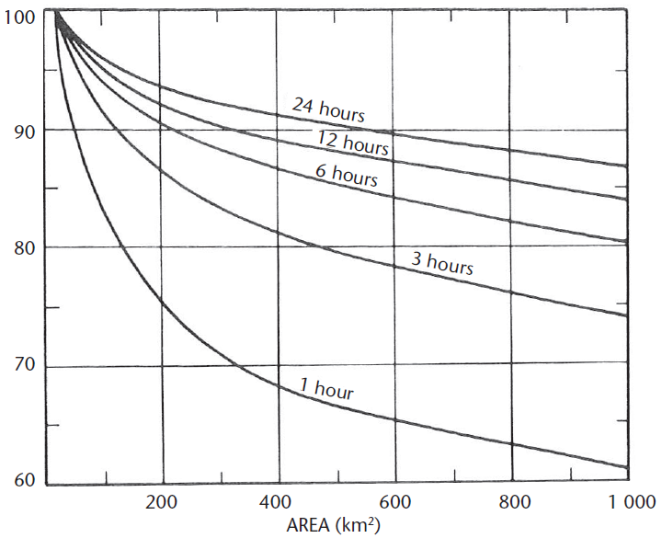
Fuente: Ven T. Chow, Hidrología Aplicada, 1994.
Asumiendo que la duración de la lluvia será 3 horas, para el tamaño de las cuencas en estudio según la Ilustración 5-5 no sería necesario aplicar algún factor de ajuste por esta condición.
Gráfico 4-15. Factor de reducción de precipitación adoptado
Colocar Figura: M11c_curvas_arf.png
Fuente: INCOHISA, 2024.
Agregar análisis de Grafico 4-15.
Con lo anterior, se realizó el ejercicio de construcción de los hietogramas para cada una de las zonas de precipitación adoptadas, tomando como insumo la precipitación máxima calculada en el numeral 4.2.1. En el Anexo 3.7 de presentan las hojas de cálculo de los hietogramas. En el Gráfico 4-16 al Gráfico 4-23 se presentan los resultados para cada periodo de retorno.
Gráfico 4-16. Hietograma Diseño Tr. = 2.33 Años
Colocar Figura: M12b_hietograma_T2_33.png
Fuente: INCOHISA, 2024.
Gráfico 4-17. Hietograma Diseño Tr. = 5 Años
Colocar Figura: M12b_hietograma_T5.png
Fuente: INCOHISA, 2024.
Gráfico 4-18. Hietograma Diseño Tr. = 10 Años
Colocar Figura: M12b_hietograma_T10.png
Fuente: INCOHISA, 2024.
Gráfico 4-19. Hietograma Diseño Tr. = 15 Años
Colocar Figura: M12b_hietograma_T15.png
Fuente: INCOHISA, 2024.
Gráfico 4-20. Hietograma Diseño Tr. = 25 Años
Colocar Figura: M12b_hietograma_T25.png
Fuente: INCOHISA, 2024.
Gráfico 4-21. Hietograma Diseño Tr. = 50 Años
Colocar Figura: M12b_hietograma_T50.png
Fuente: INCOHISA, 2024.
Gráfico 4-22. Hietograma Diseño Tr. = 100 Años
Colocar Figura: M12b_hietograma_T100.png
Fuente: INCOHISA, 2024.
Gráfico 4-23. Hietograma Diseño Tr. = 500 Años
Colocar Figura: M12b_hietograma_T500.png
Fuente: INCOHISA, 2024.
Agregar análisis del Grafico 4-16 al Gráfico 4-23.

Curvas IDF
Las curvas IDF son una representación gráfica de la relación existente entre dos parámetros de la precipitación: intensidad y duración, y su frecuencia de ocurrencia; así, en ellas se dibuja un promedio de intensidades de lluvia contra sus correspondientes duraciones, para diferentes frecuencias de ocurrencia dentro del grupo de datos estudiado, conocidas como periodos de retorno. Estas curvas usualmente se ajustan a una ecuación de la siguiente forma.
$$i=\frac{aT^{m}}{{(b+D)}^{n}}$$
Donde: i=intensidad de la precipitación para una duración dada (mm/h)
T=Frecuencia de ocurrencia o periodo de retorno (años)
D=Duración de la tormenta (min)
a, b, m, n=coeficientes y exponentes que varían de una región a otra.
En este caso se construyen de manera sintética las curvas IDF a partir de metodologías en función del a precipitación máxima registrada en 24 horas en una estación. De acuerdo con el numeral 2.1 y 3.1, la estación más cercana al sitio de proyecto corresponde a SENA.
A continuación, se presentan tres ejercicios realizados para la construcción de curvas IDF a partir de diferentes metodologías, con el fin de determinar criterios de similitud o conveniencia para realizar la selección de la curva IDF a utilizar en el desarrollo de los estudios posteriores.

Metodología INVIAS
Para Colombia, existen una serie de regionalizaciones que definen magnitudes de los parámetros a, b, m, n para las cinco regiones del país. Una de estas regionalizaciones, es la publicada por el Ministerio de Transporte en el manual de diseños de estructuras de drenaje INVIAS. Para este caso, la ecuación general es modificada para quedar en términos de la precipitación máxima en 24 horas promedio multianual; la ecuación queda así de la siguiente forma.
$$i=\frac{a T^{b} M^{d}}{{(t/{60})}^{c}}$$
Donde: i= Intensidad de precipitación (mm/h)
T=Periodo de retorno
M=Precipitación máxima promedio anual en 24 h a nivel multianual
T= Duración de la lluvia (min)
a, b, c, d=Parámetros de ajuste de la regresión regionalizados.
Tabla 4-5. Valores coeficientes IDF INVIAS
REGIÓN | a | b | c | d
Andina (R1) | 0.94 | 0.18 | 0.66 | 0.83
Caribe (R2) | 24.85 | 0.22 | 0.5 | 0.1
Pacífico (R3) | 13.92 | 0.19 | 0.58 | 0.2
Orinoquía (R4) | 5.53 | 0.17 | 0.63 | 0.42
Fuente: INVIAS, 2017.
Como valores de precipitación máxima promedio anual 24 h a nivel multianual, se han tomado los registros de la estación considerada más relevante en términos de medición de lluvia para el estudio de acuerdo con su localización, que es la estación SENA con un valor de 131.84 mm. En la Tabla 4-6 y Gráfico 4-67 se presentan los resultados de esta metodología.
Completar la Tabla 4-6 con datos del estudio, conservando el estilo de letra y tamaño, cambiar a color negro al finalizar.
Tabla 4-6. Curva IDF Método INVIAS
Duración (min) | Intensidad de la lluvia (mm/h)
 | Tiempo de Retorno (Año)
 | 2.33 | 5 | 10 | 25 | 50 | 100
Fuente: INCOHISA.
Gráfico 4-24. Curva IDF Método INVIAS
Colocar Figura: M12a_idf_invias.png
Fuente: INCOHISA.
Analizar Gráfico 4-24.

Metodología Registro Pluviométrico de Silva
La curva IDF fue calculada a partir de una segunda metodología planteada por Silva. Este método es empleado cuando no se cuenta con información pluviográfica suficiente en la zona y requiere de datos de precipitación máxima en 24 horas, en este caso se toma la información de registros pluviométricos diarios de la estación SENA en una longitud de serie de 27 años. Cada curva es expresada siguiente forma:
$$I=\frac{aT_{r}^{c}}{{\left(d+b\right)}^{n}}=\frac{K}{{\left(d+b\right)}^{n}}$$
Donde: I = Intensidad de la lluvia (mm/h).
a, c = Coeficiente particular para cada periodo de retorno.
d = Duración de la lluvia (min).
b, n = Coeficientes de la zona. b ≅ 10 minutos, n ≅0.6.
El valor numérico de n es del orden de 0.5 y en general está comprendido entre 0.5 y 0.6. En el presente estudio se adoptó el valor de n = 0.6 asociado a lluvias más intensas. La magnitud de b, por su parte, está comprendida entre 5 y 20 minutos; en el presente estudio se adoptó un valor de 10 minutos como valor medio del intervalo recomendado.
Este método requiere realizar una conversión adicional, la cual es una relación entre la precipitación máxima en 24 h y la precipitación máxima en una hora. Teniendo en cuenta el lapso de información disponible en la estación SENA, como método de validación se utilizará el valor promedio de 131.84 mm de la serie como el equivalente al volumen de escorrentía en un evento de periodo de retorno de 2.33 años y con lo cual se varía el coeficiente de transformación de la lluvia que como se presenta en la memoria de cálculo del Anexo 3.8 se definió en 0.375.
Para la serie de datos de precipitación máxima en 24 horas de la estación de medición, se calcula la probabilidad de excedencia según Weibull, para determinar de esta manera el valor de K de la ecuación. El procedimiento y resultados parciales se muestran a continuación, en donde además se aprecia la relación de K con el período de retorno T_{r}.
Completar la Tabla 4-7 con datos del estudio, conservando el estilo de letra y tamaño, cambiar a color negro al finalizar.
Tabla 4-7. Cálculo IDF Metodología Silva
Año | Pmax24 | m | Weibull | Prob. Excedencia | Tr | Pmax 1h | Imax (mm/h) | K
Fuente: INCOHISA, 2024.
Los resultados de la aplicación del método de Silva (1998) para el caso de estudio, arrojaron las curvas IDF para la zona de estudio mostrada en el Gráfico 4-25.
Gráfico 4-25. Curva IDF Método Silva
Colocar Figura: M12a_idf_silva.png
Fuente: INCOHISA, 2024.

Comparación de Metodologías
Una vez construidas las curvas IDF a partir de las metodologías descritas anteriormente, se procedió a realizar una comparación gráfica de los resultados para algunos de los periodos de retorno considerados, con el fin de conocer la diferencia de tendencia y comportamiento entre ellas, como se observa en el Gráfico 4-26.
Gráfico 4-26. Comparación Metodologías IDF
Colocar Figura: M12a_idf_comparacion.png
Fuente: INCOHISA, 2024.
Se observa que para periodos de retorno bajo se tiene la misma tendencia hacia duraciones mayores, mientras que para periodo de retornos medio y altos ya existe una diferencia importante en la magnitud entre las dos metodologías.
Para las duraciones iniciales de lluvia el inicio de la curva entre las dos metodologías difiere bastante para todos los periodos de retorno siendo más altos en la INVIAS.
Teniendo en cuenta que la metodología de SILVA parte de un análisis estadístico de la serie de valores de precipitación máxima y no solo del promedio como la INVIAS se prefiere el uso de la metodología de SILVA. Además de la experiencia del Consultor que en otros proyectos se ha hecho comparación entre el método de SILVA y curvas IDF construidas a partir de pluviogramas de la estación de estudio, tienen tanto la tendencia como la magnitud similar en comparación al método INVIAS.
Por lo anterior, en caso de requerirse un análisis que tenga como insumo la IDF se recomienda utilizar la generada por el método de SILVA.

Análisis hidrológico
El objetivo general del presente capítulo consiste en realizar la estimación hidrológica de la cuenca asociada a las corrientes presentes frente a los eventos de creciente en diferentes periodos de retorno, condiciones medias y otros parámetros que deben desarrollarse.

Análisis de caudales medios (Balance Hídrico a Largo Plazo)
En este numeral se presenta el cálculo de los caudales medios mensuales a partir de los datos de precipitación, evapotranspiración y temperatura para las cuencas delimitadas asociadas al área de influencia.

Modelo lluvia – escorrentía
Debido a que no se cuenta con estaciones de medición de caudales o niveles en la corriente de estudio con la que se pudiera calibrar un modelo hidrológico tipo SMA o GR4J, la Consultoría adoptó la metodología de balance hídrico a largo plazo de Budyko (1977) quien derivó una ecuación para la evapotranspiración en términos de funciones hiperbólicas.
Los argumentos relacionan la energía total disponible con la energía requerida para evaporar toda la precipitación anual. La ecuación fue probada con una amplia variedad de ríos en Europa, con valores observados de evaporación y de escorrentía al realizar el balance hídrico.
Esta metodología fue utilizada para la estimación de la oferta hídrica en Colombia desde el estudio Nacional del Agua del año 2010 (ENA). Las principales hipótesis del modelo son:
- En el largo plazo los cambios en el almacenamiento de la cuenca son despreciables en comparación con los valores medios de precipitación, evapotranspiración y escorrentía.
- Del agua que cae en un determinado sitio (P) parte de este volumen vuelve a la atmosfera ya sea por evaporación directa o evapotranspiración (ETR).
- Otra parte del volumen de la precipitación escurre por la superficie de la cuenca (E), el cual fluye hasta alcanzar cauces principales.
- Una parte de la escorrentía se infiltra (I)en el terreno y se incorpora al sistema de aguas subterráneas de la zona.
Dadas estas condiciones, se cumple que:
$$P=ETR+E+I$$
$$E=P-ETR-I$$
Donde: P = Precipitación total mensual (mm).
ETR = Evapotranspiración real mensual (mm).
I = Infiltración mensual (mm).
Además, la evapotranspiración real nunca sobrepasa la evapotranspiración potencial. Si no hay precipitación, entonces E y ETP deben ser iguales a cero. Similarmente, a medida que P alcance valores altos, la evapotranspiración real se aproxima en forma asintótica a la evapotranspiración potencial.
Teniendo en cuenta de los resultados obtenidos en cuanto a los parámetros de evapotranspiración, infiltración y precipitación, para el cálculo de los caudales medios para la cuenca, se realiza la aplicación de la siguiente ecuación:
$$Q_{Qmed}=\left(P-EVTR-I\right)∙A$$
Donde: P = Precipitación mensual (mm).
EVTR = Evapotranspiración mensual (mm).
I = Infiltración mensual (mm).
A = Área de la cuenca (m²).

Precipitación
Para el desarrollo de los cálculos en este apartado del documento se utilizaron los resultados de series de precipitación mensuales complementadas del numeral 4.1.3, se construyeron los archivos tipo ráster de la variable mediante la interpolación con el método IDW y a partir de una estadística zonal con herramientas de geoprocesamiento se calculó el valor medio para la zona de estudio, esto con el fin de construir una serie de precipitación a nivel mensual específica para el proyecto. Esta información sintética se presenta en el Anexo 3.6 del informe. En la Tabla 5-1 y Gráfico 5-1 se presentan los resultados de este ejercicio.
Completar la Tabla 5-1 con datos del estudio, conservando el estilo de letra y tamaño, cambiar a color negro al finalizar.
Tabla 5-1. Series de Precipitación Mensual Zona de Proyecto
AÑO | ENE | FEB | MAR | ABR | MAY | JUN | JUL | AGO | SEP | OCT | NOV | DIC
Fuente: INCOHISA, 2024.
Gráfico 5-1. Series de Precipitación Mensual Zona de Proyecto
Colocar Figura: M18_mapa_precipitacion.png
Fuente: INCOHISA, 2024.
Analizar Gráfico 5-1.

Infiltración
Revisar la teoría de los siguientes párrafos y ajustar lo necesario según la metodología finalmente adoptada.
El análisis de infiltración se realizará mediante la metodología propuesta por Gunther Schosinsky & Marcelino Losilla en su estudio “MODELO ANALÍTICO PARA DETERMINAR LA INFILTRACIÓN CON BASE EN LA LLUVIA MENSUAL” del año 1999, el cual presenta un método simplificado del cálculo de este parámetro teniendo como base la precipitación mensual registrada y la infiltración básica, con variables como el tipo de cobertura y la intercepción del follaje.
La modelación matemática de este método es la siguiente:
$$I=0.88∙C∙P$$
Donde: I = Infiltración mensual (mm/mes).
C = Coeficiente de infiltración.
P = Precipitación mensual (mm/mes).
$$C=\left(Kp+Kv+Kfc\right) para Kp+Kv+Kfc<1$$
$$C=1 para Kp+Kv+Kfc>1$$
$$C=0 para P<5 mm/mes$$
Donde: Kfc = Fracción que se infiltra por efecto de la textura del suelo.
Kp = Fracción que se infiltra por efecto de la pendiente.
Kv = Fracción que se infiltra por efecto de la cobertura vegetal.
$$Kfc=0.267∙\ln{fc}-0.000154∙fc-0.723$$
Donde: fc = Infiltración básica del suelo (mm/día).
Los coeficientes Kp y Kv que dependen de la cobertura y condiciones de terreno se toman también de dicho estudio y se presentan en la Tabla 5-2.
Tabla 5-2. Coeficientes de Infiltración
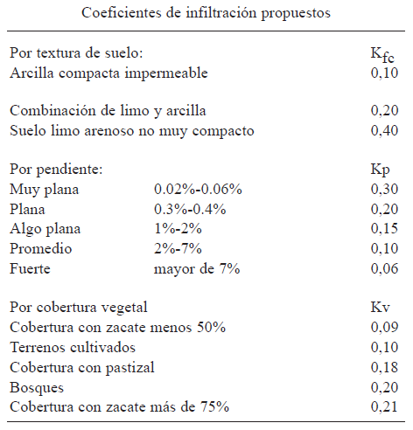
Fuente: Schosinsky & Losilla, 1999.
Se requiere de los valores de infiltración básica o capacidad de infiltración en el suelo, que al ser un parámetro especifico generado a partir de ensayos de laboratorio en diferentes puntos de la cuenca a través de estudios especializados es difícil de obtener, por lo cual se tomaron valores de referencia en la literatura y estudios en la región para suelos hidrológicos Tipo C.
Tabla 5-3. Infiltración Básica de referencia
Tipo de Suelo | Capacidad de Infiltración (mm/hr) | Textura
A | > 76 mm/hr | Arenosa  Arena - Limosa
B | 76 – 38 mm/hr | Franca  Franco-arcillosa-arenosa  Franco-limosa
C | 38 – 13 mm/hr | Franco-arcillo-limosa  Franco-arcillo-limosa  Arcillo-arenosa
D | < 13 mm/hr | Arcillosa
Fuente: Bradbury et al., 2000.
Teniendo en cuenta la ausencia de datos puntuales se asume como valor de infiltración básica el valor límite máximo de 38 mm/hr como condición crítica para los cálculos.
En la Tabla 5-4 se presenta los parámetros seleccionados a utilizar para el cálculo de la infiltración, es de anotar que dichos valores ya fueron utilizados como mecanismo de validación de los resultados del caudal medio como se explicará más adelante. De igual manera, se observa que como componente del balance hídrico la infiltración tiene un gran impacto ya que la cuenca se satura rápidamente en los eventos de lluvia por lo que genera caudales importantes respecto al tamaño de las cuencas.
Completar la Tabla 5-4 con datos del estudio, conservando el estilo de letra y tamaño, cambiar a color negro al finalizar. Agregar las columnas o filas que sean necesarias.
Tabla 5-4. Parámetros Infiltración Seleccionados
Nombre | Infiltración Básica (cm/hr) | Infiltración Básica (mm/d) [fc] | Kfc_{calculado} | Kfc_{asumido} | Kv | Kp | C
Q. NN | 3.8 | 912 | 0.96 | 0.35 | 0.09 | 0.06 | 0.50
Fuente: INCOHISA, 2024.
Gráfico 5-2. Peso Coeficientes de Infiltración
Colocar Figura: M18b_aporte_coeficientes.png
Fuente: INCOHISA, 2024.
Analizar Gráfico 5-2.
Gráfico 5-3. Mapa Infiltración Subcuenca
Colocar Figura: M18b_mapa_coeficiente.png
Fuente: INCOHISA, 2024.
Analizar Gráfico 5-3.

Temperatura
Escribir procedimiento para procesar la información de temperatura de las estaciones.
Para el análisis de temperatura se tomaron los datos de las cuatro estaciones con registros diarios máximos y mínimos de información de este tipo según el numeral 2.1. La estación más cercana a la zona de proyecto corresponde a la denominada AEROPUERTO VANGUARDIA, la cual cuenta con registros desde el año 1980 con muy pocas intermitencias como se observa en el Gráfico 5-3 y Gráfico 5-4.
Gráfico 5-4. Registros Históricos Temperatura
Colocar Figura: M18a_anios_por_estacion.png
Fuente: IDEAM, 2024.
Analizar Gráfico 5-4.
Gráfico 5-5. Ciclo Anual Históricos Temperatura
Colocar Figura: M18a_ciclo_anual.png
Fuente: IDEAM, 2024.
Analizar Gráfico 5-5.
Gráfico 5-6. Gradiente Altitudinal
Colocar Figura: M18a_gradiente_altitudinal.png
Fuente: IDEAM, 2024.
Analizar Gráfico 5-6.
Gráfico 5-7. Gradiente Térmico Mensual
Colocar Figura: M18a_gradiente_mensual.png
Fuente: IDEAM, 2024.
Analizar Gráfico 5-7.
Gráfico 5-8. Isoterma Cuenca
Colocar Figura: M18a_isotermas.png
Fuente: IDEAM, 2024.
Analizar Gráfico 5-8.
Gráfico 5-9. Registros Históricos Temperatura Mínima Apto. Vanguardia
Colocar Figura: M18a_mapa_temperatura.png
Fuente: IDEAM, 2024.
Analizar Gráfico 5-9.
En la Tabla 5-6 se presenta el resultado del ejercicio.
Completar la Tabla 5-6 con datos del estudio, conservando el estilo de letra y tamaño, cambiar a color negro al finalizar.
Tabla 5-6. Serie de Temperatura Media
AÑO | ENE | FEB | MAR | ABR | MAY | JUN | JUL | AGO | SEP | OCT | NOV | DIC
Fuente: INCOHISA, 2024.
Gráfico 5-10. Registros Históricos Temperatura Mínima Apto. Vanguardia
Colocar Figura: M18a_serie_mensual_cuenca.png
Fuente: IDEAM, 2024.
Analizar Gráfico 5-10.

Evapotranspiración
La evapotranspiración es la máxima cantidad de agua que puede evaporarse desde el suelo completamente cubierto por vegetación desarrollado en óptimas condiciones y sin limitaciones en la disponibilidad de agua, este proceso es la combinación de dos tipos de superficie: la evaporación del agua en la vegetación, suelo o cuerpos de agua, y la transpiración de las plantas.
Este parámetro se utiliza en las metodologías y modelos para el cálculo del balance hídrico de una cuenca y se subdivide en dos: evapotranspiración potencial y evapotranspiración real.

Evapotranspiración Potencial
Revisar la teoría de los siguientes párrafos y ajustar lo necesario según la metodología finalmente adoptada.
La evapotranspiración potencial es la cantidad máxima de agua que es capaz de perderse en una capa de vegetación verde que se considere continua y de altura corta, bajo la premisa que la cantidad de agua que suministra el suelo es ilimitada.
El cálculo de la evapotranspiración potencial (Ep) en mm/mes, se realiza por medio de la siguiente expresión definida por Thronthwaite (1948) descrita en la Nota Técnica 002-2018 del IDEAM titulada “Validación de las fórmulas de evapotranspiración de referencia (Eto) para Colombia”, que se encuentra en función de la temperatura de la estación de medición:
- Índice de calor mensual (i):
$$i={\left(\frac{t}{5}\right)}^{1.514}$$
Donde: t = temperatura media mensual.
- Índice de calor anual (I):
$$I=\sum{i}$$
- Constante que es función del índice de calor anual (a):
$$a=\left(675∙{10}^{-9}\right)∙I^{3}-\left(771∙{10}^{-7}\right)∙I^{2}+\left(179∙{10}^{-4}\right)∙I+0.492$$
- Evapotranspiración potencial (mm):
$$ETP=15.9∙{\left(\frac{10∙t}{I}\right)}^{a}$$
Para la estación que cuenta con datos de temperatura mensual completados en la totalidad de meses del año se realizó el cálculo de este parámetro a nivel mensual el cual se presenta en el Anexo 4.
Gráfico 5-11. EVP Vs. Elevación
Colocar Figura: M18a_etp_contra_elevacion.png
Fuente: INCOHISA, 2024.
Analizar Gráfico 5-11.
Gráfico 5-12. Comparación EVP
Colocar Figura: M18a_etp_comparacion.png
Fuente: INCOHISA, 2024.
Analizar Gráfico 5-12.
En el Gráfico 5-13 se presenta los resultados del cálculo de este parámetro para la zona de proyecto, en donde el valor medio mensual multianual es 125.5 mm, el valor máximo 198.2 mm y el valor mínimo 95.9 mm.
Gráfico 5-13. Series EVP Balance Hídrico
Colocar Figura: M18_serie_etp.png
Fuente: INCOHISA, 2024.
Analizar Gráfico 5-13
Ilustración 5-1. Mapa EVP Subcuencas
Colocar Figura: M18_mapa_etp.png
Fuente: IDEAM, INCOHISA, 2024.
Analizar Ilustración 5-1 y escribir conclusiones.

Evapotranspiración Real
Revisar la teoría de los siguientes párrafos y ajustar lo necesario según la metodología finalmente adoptada.
La evapotranspiración real es la cantidad de agua que se pierde en el sistema planta-suelo en las condiciones existentes de la cuenca desde el aspecto meteorológico, biológico y características del suelo.
Se calculó de Evapotranspiración Real por método balance hídrico a largo plazo de Budyko (1977), para la zona de proyecto.
$$ETR=P×\sqrt{\left(1-\cosh\left({Ep}/P\right)\right)+\sinh\left({Ep}/P\right)×\left({Ep}/P\right)×\tanh\left(P/{Ep}\right)}$$
Donde: E = Evapotranspiración real (mm/mes).
P = Precipitación total mensual, tomada de la estación (mm/mes).
Ep = Evaporación potencial mensual (mm/mes).
En el Anexo 4 del informe se presenta los cálculos a nivel mensual de este parámetro en los años registrados con datos de precipitación y temperatura completados, y la evapotranspiración potencial según lo descrito en el numeral anterior.
Gráfico 5-14. EVTR Vs. Elevación
Colocar Figura: M18_etr_elevacion.png
Fuente: INCOHISA, 2024.
Analizar Gráfico 5-14.
Gráfico 5-15. Series EVTR Sitio de Proyecto
Colocar Figura: M18_etr_dispersion.png
Fuente: INCOHISA, 2024.
Analizar Gráfico 5-15.
Gráfico 5-16. Series EVTR Sitio de Proyecto
Colocar Figura: M18_etr_comparacion.png
Fuente: INCOHISA, 2024.
Analizar Gráfico 5-16 y conclusiones del método seleccionado.
En el Gráfico 5-17 y Tabla 5-7 se presenta el resultado del cálculo de este parámetro.
Gráfico 5-17. Series EVTR Sitio de Proyecto
Colocar Figura: M18_serie_etr.png
Fuente: INCOHISA, 2024.
Analizar Gráfico 5-6.
Completar la Tabla 5-6 con datos del estudio, conservando el estilo de letra y tamaño, cambiar a color negro al finalizar.
Tabla 5-6. Series EVTR Calculadas Sitio de Proyecto
AÑO | ENE | FEB | MAR | ABR | MAY | JUN | JUL | AGO | SEP | OCT | NOV | DIC
Fuente: INCOHISA, 2024.
Los valores en blanco corresponden a datos que no se pudieron calcular, por lo que para el balance hídrico no se tendrán en cuenta en la generación de caudales medios mensuales.
Ilustración 5-2. Mapa EVP Subcuencas
Colocar Figura: M18_mapa_etr.png
Fuente: IDEAM, INCOHISA, 2024.
Analizar Ilustración 5-2 y escribir conclusiones.

Resultados
Agregar Introducción al numeral.
Gráfico 5-18. Ciclo Adimensional Parámetros
Colocar Figura: M18_ciclo_adimensional.png
Fuente: INCOHISA, 2024.
Analizar Gráfico 5-18.
Gráfico 5-19. Balance por Franja
Colocar Figura: M18_balance_por_franja.png
Fuente: INCOHISA, 2024.
Analizar Gráfico 5-19.
Gráfico 5-20. Balance por Parámetros
Colocar Figura: M18b_reparto_mensual.png
Fuente: INCOHISA, 2024.
Analizar Gráfico 5-20.
Gráfico 5-21. Diagrama de Budyko
Colocar Figura: M18_diagrama_budyko.png
Fuente: INCOHISA, 2024.
Analizar Gráfico 5-21.
Ilustración 5-3. Relación E/P Subcuencas
Colocar Figura: M18_mapa_coef_escorrentia.png
Fuente: INCOHISA, 2024.
Analizar Ilustración 5-3.
Los resultados de la estimación del balance hídrico en la zona de proyecto a partir de los datos procesados y analizados se presentan en la Tabla 5-8 y Gráfico 5-7.
Gráfico 5-22. Serie de Caudales Medios
Colocar Figura: M18_balance_mensual.png
Fuente: INCOHISA, 2024.
Analizar Gráfico 5-22.
Completar la Tabla 5-7 con datos del estudio, conservando el estilo de letra y tamaño, cambiar a color negro al finalizar.
Tabla 5-7. Serie de caudales medios Qda. NN
AÑO | ENE | FEB | MAR | ABR | MAY | JUN | JUL | AGO | SEP | OCT | NOV | DIC
Promedio
Fuente: INCOHISA, 2024.
Ilustración 5-4. Mapa Escorrentía Subcuencas
Colocar Figura: M18_mapa_escorrentia.png
Fuente: IDEAM, INCOHISA, 2024.
Analizar Ilustración 5-4 y escribir conclusiones.
De acuerdo con lo anterior se tiene que el caudal promedio mensual para la Qda. NN es de 71.81 l/s.

Rendimiento Hídrico
De acuerdo con la zonificación hidrográfica definida en el numeral 3.2, la Quebrada No. 2 se encuentra en la subzona hidrográfica del río Guatiquía. De acuerdo con el Estudio Nacional del Agua desarrollado por el IDEAM en el año 2022, se tiene que la cuenca de este cuerpo de agua definido en esta subzona hidrográfica corresponde a 1847 km² y la oferta disponible es de 3122.7 Mm³ para el año medio y 1032.4 Mm³ para el año seco, con lo que se obtiene unos rendimientos de 56.61 l/s/km² y 17.72 l/s/km² respectivamente.
Ilustración 5-5. Mapa Rendimiento Hídrico Subcuencas
Colocar Figura: M18_mapa_rendimiento.png
Fuente: IDEAM, INCOHISA, 2024.
Analizar Ilustración 5-5 y escribir conclusiones.
Gráfico 5-23. Comparación Estudio Nacional de Aguas
Colocar Figura: M18_contraste_ena.png
Fuente: INCOHISA, 2024.
Analizar Gráfico 5-23 y sacar conclusiones.

Curva de Duración de Caudales
Para establecer la serie de caudales que presente una confiabilidad determinada generalmente se construyen las curvas de duración de caudales medios diarios de la cuenca en estudio. Estas curvas representan la frecuencia de los caudales diarios registrados en un año determinado con registros completos. El gráfico de duración de caudales diarios se construye en las ordenadas el caudal y en las abscisas el porcentaje del tiempo en el cual el caudal es excedido. En el Gráfico 5-24 se presentan los resultados de la construcción de estas curvas a partir de los resultados del numeral anterior y en el Anexo 4 dentro de la memoria de cálculo de análisis hidrológico de la microcuenca se encuentra el cálculo de la curva de duración de caudales.
Gráfico 5-24. Curva de Duración de Caudales Medios Qda. NN
Colocar Figura: M19_curva_de_duracion.png
Fuente: INCOHISA, 2024.
Analizar Gráfico 5-24 y sacar conclusiones.

Índice de Retención y Regulación Hídrica
El Índice de Retención y Regulación Hídrica (IRH) corresponde a la relación entre un volumen parcial que equivale al área bajo el límite del caudal medio de la CDC y el volumen total equivalente a la sumatoria bajo el área de la CDC, su interpretación es la capacidad de la cuenca para la retención y regulación del agua en términos de estabilidad o déficit. En el Anexo 4 dentro de la memoria de cálculo de análisis hidrológico de la microcuenca se encuentra el cálculo del IRH.
El IRH se calcula de la siguiente manera:
$$IRH=\frac{V_{p}}{V_{t}}$$
$$V_{t}=\left(∆P_{exc i+1}-∆P_{exc i}\right)∙\sum_{i=1}^{n}{\frac{Q_{i}+Q_{i+1}}{2}}$$
Donde: 𝑄𝑖 = Caudal medio en la posición 𝑖, de una serie ordenada de caudales de mayor a menor (m3/s).
𝑄𝑖+1 = Caudal medio en la posición 𝑖+1, de una serie ordenada de caudales de mayor a menor (m3/s).
𝑃 𝑒𝑥𝑐 𝑖+1 = Es la probabilidad de excedencia del caudal medio en la posición 𝑖+1 (%).
𝑃 𝑒𝑥𝑐 𝑖 = Es la probabilidad de excedencia del caudal medio en la posición 𝑖 (%).
$$V_{p}=\sum{V_{p1}+V_{p2}}$$
$$V_{p1}=P_{exc med}∙Q_{med} si P_{exc i}<P_{exc med}$$
$$V_{p2}=\sum_{i=medio}^{n}{{∆P}_{exc }∙\frac{Q_{i}+Q_{i+1}}{2}} si P_{exc i}≥P_{exc med}$$
$$P_{exc med}=P_{exc m}+\frac{\left(P_{exc m+1}-P_{exc m}\right)∙\left(Q_{medio}-Q_{m}\right)}{Q_{m}-Q_{m+1}}$$
Donde: 𝑄_{𝑚𝑒𝑑𝑖𝑜} = Caudal promedio de la serie de datos de caudal (m³/s).
𝑃_{𝑒𝑥𝑐 𝑚𝑒𝑑} = Es la probabilidad de excedencia del caudal promedio de la serie de caudales (%).
𝑃_{𝑒𝑥𝑐 𝑚} = Es la probabilidad de excedencia del caudal medio diario inmediatamente menor al caudal promedio (%).
𝑃_{𝑒𝑥𝑐 𝑚+1} = Es la probabilidad de excedencia del caudal medio diario inmediatamente mayor al caudal promedio (%).
Δ𝑃_{𝑒𝑥𝑐} = Es la diferencia entre probabilidades de excedencia (%).
𝑄_{𝑖} = Caudal medio diario en la posición 𝑖, de la serie ordenada de caudales de mayor a menor (m3/s).
𝑄_{𝑖+1} = Caudal medio diario en la posición 𝑖+1, de una serie ordenada de caudales de mayor a menor (m3/s).
𝑄_{𝑚} = Caudal medio diario inmediatamente menor al caudal promedio de la serie ordenada de caudales (m3/s).
𝑄_{𝑚+1} = Caudal medio diario o mensual inmediatamente mayor al caudal promedio de la serie ordenada de caudales (m3/s).
Ilustración 5-6. Interpretación IRH
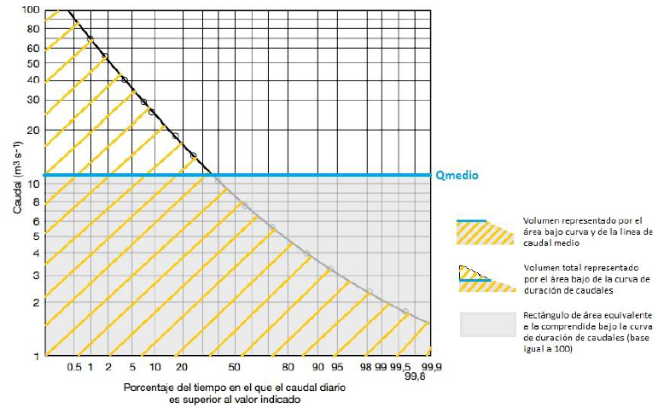
Fuente: IDEAM, 2018.
El IDEAM ha clasificado el IRH como se muestra en la Tabla 5-9. Interpretación IRH.
Tabla 5-8. Interpretación IRH
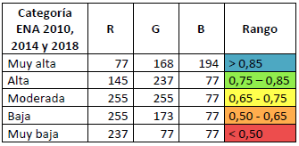
Fuente: IDEAM, 2018.
Con los resultados obtenidos del numeral anterior y aplicando las expresiones matemáticas descritas anteriormente, en el Gráfico 5-25 se presenta el área bajo la curva que da como resultado un IRH de 0.87 para la Quebrada No. 2, lo que las clasifica como Muy Alta.
Gráfico 5-25. Volumen Parcial IRH
Colocar Figura: M19_irh.png
Fuente: INCOHISA, 2024.

Caudal Ambiental
El caudal ambiental se define como el volumen por unidad de tiempo que se requiere para mantener el funcionamiento y resiliencia de los ecosistemas acuáticos y provisión de servicios ecosistémicos, con lo que se asocia a la oferta hídrica disponible sobre los cuerpos de agua.
El IDEAM y ANLA han definido distintas metodologías para la estimación de este caudal:
- Q₉₅: Es el caudal con una probabilidad de excedencia del 95% según la curva de duración de caudales de la cuenca, el cual puede ser estimado en series mensuales de acuerdo con el Northern Great Plains Resource Program (NGPRP, 1974).
- Q_{IRH}: Se basa en el índice de retención y regulación hídrica, IRH. Si IRH es menor que 0.7 corresponde al 75% de la CDC; en caso contrario al 85%.
- 7Q10: Corresponde al caudal estimado a partir del ajuste de probabilidad para un periodo de retorno de 10 años de caudales mínimos definidos a partir del promedio móvil de siete días en la serie diaria de caudales; este método al requerir caudales a nivel diario se descarta para el estudio ya que no se cuenta con esta información.
Tomando los resultados de los numerales anteriores, se definen con las dos metodologías seleccionadas el caudal ambiental se tiene que el Q₉₅ es de 9.71 l/s y el Q_{IRH} es de 23.04 l/s. En el Anexo 4 dentro de la memoria de cálculo de análisis hidrológico de la microcuenca se encuentra el cálculo del caudal ambiental. Revisar este párrafo para ampliar su análisis respecto al gráfico.
Gráfico 5-25. Caudal Ambiental
Colocar Figura: M19_caudal_ambiental.png
Fuente: INCOHISA, 2024.
Para efectos de cálculos que tomen como insumo el caudal ambiental, se tomará el Q_{IRH} que corresponde al mayor entre los métodos calculados.

Análisis de Crecientes
Para las cuencas mencionadas anteriormente en este numeral se realiza la estimación de los caudales de crecientes para periodos de retorno de 2.33, 5, 10, 15, 25, 50, 100 y 500 años.

Modelo lluvia – escorrentía
Debido a las limitaciones que se tienen en las mediciones hidrológicas directas, es necesario implementar modelos lluvia – escorrentía, los cuales proporcionan una predicción o extrapolación cuantitativa que puede ser útil en la toma de decisiones, especialmente en cuencas que no han sido calibradas. Para el cálculo de los hidrogramas se utilizó el modelo del Soil Conservatión Service (S.C.S.) de los Estados Unidos de América.

Descripción del modelo
Este método se desarrolló empíricamente por el departamento estadounidense de conservación de suelos, en el año 1972, con el fin de estimar las abstracciones (las cuales se refieren principalmente a la intercepción, detención superficial e infiltración) necesarias a la lluvia total que se precipita sobre la cuenca para obtener la precipitación de excesos, que luego conformará la escorrentía superficial directa sobre la cuenca.
Ilustración 5-7. Variables método abstracciones SCS
Fuente: Ven T. Chow, Hidrología Aplicada, 1994.
Con base en lo anterior, se puede decir que el exceso de precipitación o la escorrentía superficial directa es siempre menor o igual a la precipitación total, también que existe una cierta cantidad de precipitación para la cual no ocurrirá escorrentía y por tanto si se le sustrae esta cantidad a la precipitación total es posible obtener la escorrentía potencial.
La capacidad de infiltración que tiene el suelo va disminuyendo a medida que pasa el tiempo, debido a esto al momento de separar la parte de la precipitación de excesos en el hietograma de precipitación total, se sugiere seguir una curva descendente que refleja la disminución natural de la capacidad de infiltración.
Ilustración 5-8. Disminución capacidad infiltración método abstracciones SCS
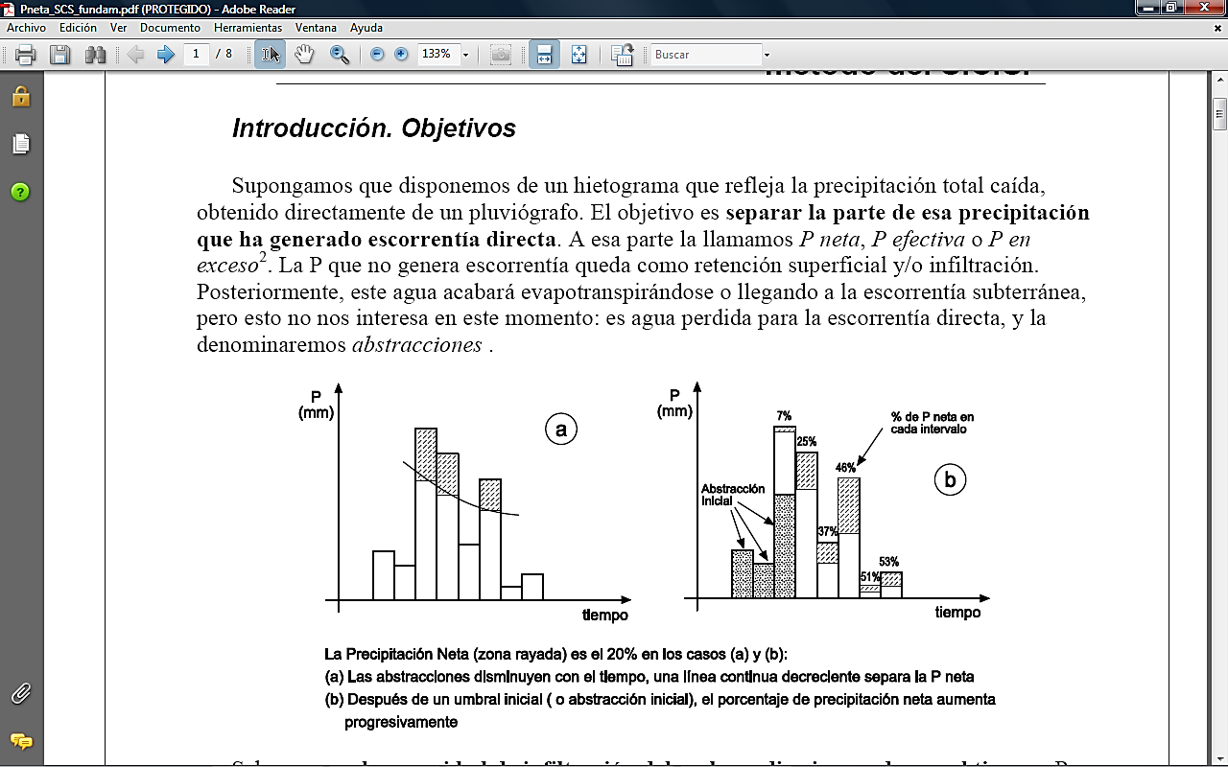
Fuente: Ven T. Chow, Hidrología Aplicada, 1994.
Dicho método, parte de un número de curva de escorrentía (CN), a partir del cual se calculan las pérdidas en la cuenca de una tormenta, donde se incluyen la intercepción, la detención superficial y la infiltración. El número de curva varía en un rango de 1 a 100 y depende de la caracterización de cuatro propiedades productoras de escorrentía de una cuenca hidrográfica.
Primero se debe clasificar hidrológicamente el suelo y determinar su potencial de escurrimiento. Según la tasa de infiltración, la distribución de finos y gruesos y condiciones de drenaje se puede establecer que el suelo tenga un potencial bajo, moderadamente bajo, moderadamente alto y alto.
Igualmente, el método incluye una clasificación del suelo según su uso y tratamiento. El uso del suelo pertenece a la cobertura de la cuenca (tipo de vegetación, tierras en descanso, usos no agrícolas, cuerpos de agua y superficies impermeables). Por otro lado, el tratamiento del suelo aplica principalmente a los usos agrícolas y las prácticas mecánicas y de manejo que se utilicen.
La tercera propiedad productora de escorrentía es la condición hidrológica del suelo, es decir, al porcentaje del área cubierta con pasto natural y la intensidad de pastoreo. Dicha condición debe ser establecida visualmente y debe ser catalogada como pobre (<50% de área cubierta y alta intensidad de pastoreo), aceptable (50% – 75% de área cubierta y media intensidad de pastoreo) y buena (>75% de área cubierta y baja intensidad de pastoreo).
Por último, se debe contar con la condición de humedad antecedente según las condiciones de la precipitación total en los 5 días previos a la tormenta de análisis. Esto puede ser seca (AMC I) con una precipitación acumulada de 0 a 3.6 cm y menor potencial de escorrentía, promedio (AMC II) con una precipitación acumulada entre 3.6 y 5.3 cm y húmeda (AMC III) con más de 5.3 cm.
Una vez establecidas estas propiedades es posible determinar el número CN siguiendo los cuadros guía de esta metodología.
El número CN permitirá, entonces establecer la escorrentía directa a partir de las siguientes expresiones:
$$P_{e}=\frac{{\left[CN\left(\left(\frac{P}{R}\right)+2\right)-200\right]}^{2}}{CN \left[CN\left(\left(P/R\right)-8\right)+800\right]} ;P ≥R*\left(\frac{200}{CN}\right)-2;R=2.54$$
Dónde: P: Profundidad de Precipitación en cm.
Pe: Profundidad de exceso de precipitación en cm.
Debido a las distintas condiciones del suelo y coberturas, se puede ponderar el valor de CN respecto al área:
$$CNcomp= \frac{{CN}_{bosques}* A_{bosques}+{CN}_{Cultivos}* A_{Cultivos}{+CN}_{urbana}* A_{urbana}}{A_{total}}$$
Las pérdidas iniciales de la lluvia se estiman a partir de la ecuación de hipótesis que define el método del SCS:
$$\frac{F_{a}}{S}=\frac{P_{e}}{P-I_{a}}$$
Donde I_{a} se refiere a las pérdidas iniciales antes del encharcamiento, que a su vez se definen como:
$$I_{a}=0.2·S=0.2·\left(\frac{25400}{NC}-254\right)$$
El hidrograma unitario de una cuenca es el hidrograma de escurrimiento directo, producido por 1 unidad (mm, cm, etc.) de lluvia en exceso, que cae con una intensidad uniforme sobre toda la cuenca durante un tiempo determinado, es un hidrograma típico de la cuenca, que se relaciona con las características de la cuenca (área, forma, pendiente, etc.) que son relativamente constantes.
El hidrograma unitario está basado en el supuesto de precipitaciones de características similares (duración, intensidad, distribución, etc.) generan hidrogramas unitarios parecidos. Por lo tanto, las ordenadas del hidrograma son proporcionales al volumen de escurrimiento directo.
Si no se cuenta con registros simultáneos de lluvia y escurrimientos, el hidrograma unitario se realiza a partir de alguna de las características fisiográficas de la cuenca. Para esta situación se utilizan los denominados hidrogramas unitarios sintéticos, como el hidrograma Unitario Adimensional del Servicio de Conservación de Suelos (SCS).
El SCS de los Estados Unidos propone usar el hidrograma unitario adimensional de la figura mostrada a continuación, basado en la combinación de hidrogramas unitarios en diferentes cuencas en Estados Unidos para diferentes condiciones climatológicas y como sus áreas de drenaje. Para definir el hidrograma unitario adimensional se calcula el caudal pico (qp) y el tiempo al pico (tp) con las expresiones:
$q_{p}=0.208* \frac{A}{t_{p}}$ $t_{p}= \sqrt{t_{c}}+0.6*t_{c}$
Dónde:
q_{p} =es el caudal pico, en m3/s/mm.
A = es el área de la cuenca, en km2.
t_{c} =es el tiempo de concentración, en horas.
t_{p} =es el tiempo pico, en horas.
La forma del hidrograma unitario queda definida al multiplicar los valores de las ordenadas y las abscisas, que aparecen en la siguiente tabla, por q_p y t_p. Para la elaboración del hidrograma se escoge un valor de t/tp y con la tabla anterior se obtiene q/qp. Una vez obtenido este valor y conociendo qp se halla el valor de q, de la relación t/tp, conocido tp se despeja el valor de t.
Ilustración 5-9. Hidrograma Unitario Adimensional del SCS
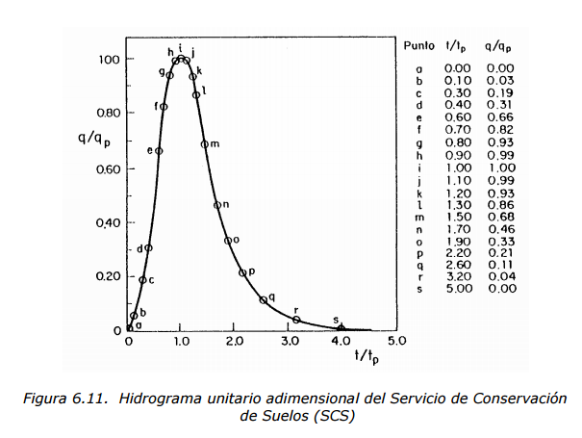
Fuente: Ven T. Chow, Hidrología Aplicada, 1994.

Tiempo de concentración y rezago
El tiempo de concentración de la cuenca en estudio se puede definir como el momento en que se encuentra aportando escorrentía desde el punto más alejado de ésta hasta el sitio de descarga de interés. Utilizando las fórmulas definidas por los autores mencionados en el numeral 3.15, en la Tabla 5-10 se presenta el cálculo para las microcuencas de estudio en el área de influencia. Adicionalmente se calcula el tiempo de rezago que de acuerdo con los autores y desarrolladores del software HEC-HMS; el cual se mencionará a detalle más adelante, el tiempo de rezago para la creciente se ha estimado según los comportamientos típicos de los hidrogramas del SCS como el 60% del tiempo de concentración de la duración de la lluvia de diseño. En el Anexo 5 del informe se encuentran las memorias de cálculo de estos parámetros.
Completar la Tabla 5-9 con datos del estudio, conservando el estilo de letra y tamaño, cambiar a color negro al finalizar. Agregar las columnas que sean necesarias.
Tabla 5-9. Tiempo de Rezago modelo SCS
AUTOR | W70 | W80 | W90 | W100
tLag (SCS) (min)
Fuente: INCOHISA, 2024.
Gráfico 5-27. Comparación Tiempo de concentración y rezago
Colocar Figura: M10_tiempos_subcuencas.png
Fuente: INCOHISA, 2024.
Analizar Gráfico 5-27
Ilustración 5-10. Tiempo de Rezago Subcuencas
Colocar Figura: M05_estaciones.png
Fuente: INCOHISA, 2024.
Analizar Ilustración 5-10 y generar conclusiones.

Tránsito de Crecientes
Revisar la teoría de los siguientes párrafos y ajustar lo necesario según la metodología finalmente adoptada.
El hidrograma de una creciente de diseño representa la variación de los caudales en una sección determinada lo cual refleja los efectos de la cuenca aguas arriba de la sección considerada esto con el fin de conocer el comportamiento de la onda producida al pasar a través de la estructura o aguas debajo de la sección estudiada.
Conociendo el hidrograma de entrada de dicha sección se busca entonces conocer el hidrograma de salida a través de la ecuación de continuidad, es decir lo que entra debe ser igual a lo que sale como se describe en la Ilustración 5-6.
Ilustración 5-11. Esquema Tránsito de Crecientes
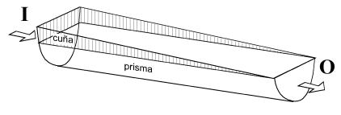
$$S_{prisma}=K∙O$$
$$S_{cuña}=K∙X∙\left(I-O\right)$$
Fuente: Ven T. Chow, Hidrología Aplicada, 1994.
Existen varios métodos para propagación de crecientes en ríos y canales, pero el utilizado aquí es el método desarrollado por McCarthy en conexión con estudios de propagación del río Muskingum, en Ohio, Estados Unidos, este método hace uso de las ecuaciones de conservación de la masa.
El parámetro k puede tomarse como el tiempo que le toma a la onda recorrer el total de la longitud de la sección en estudio. X es una constante que está entre 0 y 0.5, tomando como valor típico 0.2 para quebradas en zona relativamente planas como el caso de estudio.
Al no contar con datos de hidrogramas registrados en el volumen de control, el método simplificado para cálculo de la constante K del método de Muskingum se puede estimar de la siguiente manera:
$$K=\frac{∆x}{c}$$
Donde: K = Tiempo de recorrido de la onda (seg).
Δx = Longitud del tramo en estudio (m).
C = Celeridad o velocidad media del tránsito (m/s).
En la Tabla 5-11 se presentan los datos utilizados para el cálculo de esta condición en las microcuencas del área de influencia.
Ajustar los parámetros de la Tabla 5-10 según la metodología adoptada.
Completar la Tabla 5-10 con parámetros de la metodología datos del estudio, conservando el estilo de letra y tamaño, cambiar a color negro al finalizar. Agregar las columnas o filas que sean necesarias.
Tabla 5-10. Datos tránsito crecientes microcuencas
Tránsito | MICROCUENCA | Longitud real del cauce principal (km) | Longitud real del cauce principal (m) | Pendiente Cauce (%) | Celeridad asumida (m/s) | K (s) | K (min) | K /hr)
Fuente: INCOHISA, 2024.

Construcción del Modelo
Para la ejecución de este modelo lluvia-escorrentía, se utiliza el programa Hydrologic Modelling System (HEC-HMS), el cual mediante una serie de pasos ordenados construye el modelo de acuerdo con la información de la cuenca y de precipitación.
El HEC-HMS es un programa de simulación hidrológica desarrollado para estimar los hidrogramas de salida en una cuenca a partir de condiciones extremas de lluvias, aplicando para ello métodos de cálculo de hietogramas de precipitación efectiva, pérdidas por infiltración, comportamiento del flujo base y conversión en escorrentía directa. El programa se compone de una interfaz gráfica para el usuario que le permite introducir la información necesaria para la simulación, manejar los parámetros de análisis hidrológico a través de módulos integrados y obtener gráficas o tablas con los resultados. El programa trabaja con tres módulos básicos que se describen a continuación:
- Módulo de la cuenca: Permite la construcción del sistema de drenaje de la cuenca con elementos de conexión y generación de caudales, así como la inclusión de las características morfométricas para cada uno de los elementos del sistema.
- Módulo de precipitación: Se encarga de seleccionar los patrones de precipitación del evento de tormenta que se desea estudiar, incluyendo la introducción manual de los datos de la lluvia de diseño.
- Módulo de control: En este módulo se configuran las fechas de inicio y culminación de los datos de lluvia y caudal para la simulación y los intervalos de tiempo para realizar los cálculos, también permite la creación de escenarios de simulación según los casos que se quiera evaluar.
De las opciones que proporciona el programa para el cálculo del hidrograma se escogió para el Método de Pérdidas de lluvia el SCS Curve Number (en este elemento del software se realiza el cálculo de la abstracción inicial automáticamente) y para el Método de Transformación de lluvia neta a escorrentía directa el SCS Unit Hydrograph.
Con el fin de representar adecuadamente los hidrogramas generados incluyendo el tránsito en las microcuencas, se realizó una división a nivel de subcuencas cuyo único objetivo es mejorar la aproximación de la modelación, en la Ilustración 5-12 se presenta el modelo construido para la microcuenca del área de influencia. Las características de cada cuenca fueron tomadas de los resultados de análisis del capítulo 3 de este informe.
Ilustración 5-12. Modelo HEC-HMS
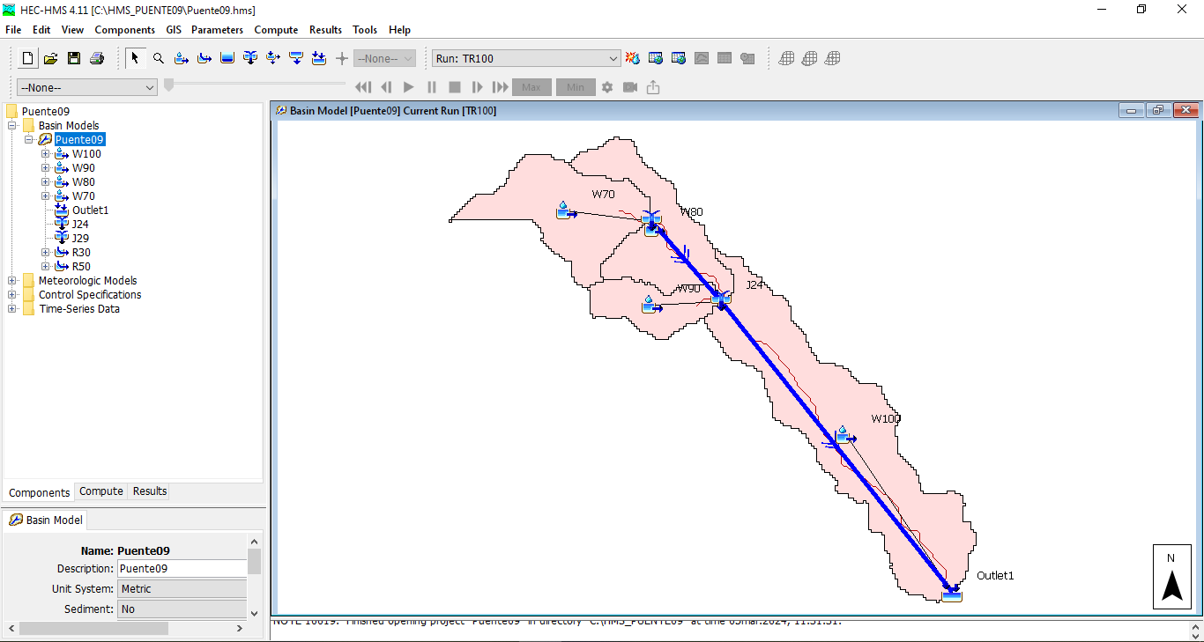
Fuente: INCOHISA, 2024.

Calibración del Modelo
Escribir la teoría de cómo se hace la calibración, variando los números de curva, tránsito de Muskingum-cunge y tiempo de rezago.

Resultados
De la Ilustración 5-13 a la Ilustración 5-11 se presentan algunos de los resultados obtenidos en el programa HEC HMS para la simulación del modelo lluvia escorrentía del SCS. En el Anexo 6 se encuentra el archivo de modelación en el software HEC HMS.
Ilustración 5-13. Hidrograma Creciente HEC HMS
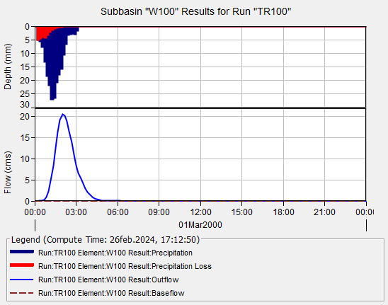
Fuente: INCOHISA, 2024.
Ilustración 5-14. Hidrograma en Confluencia HEC HMS
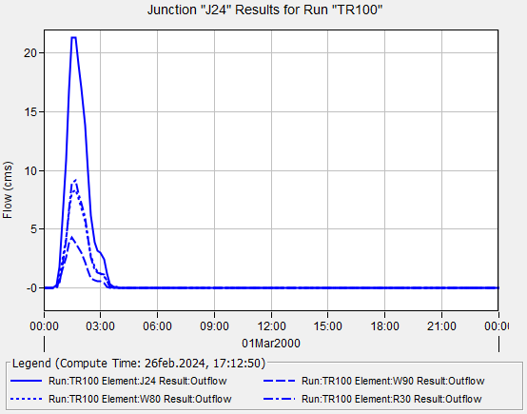
Fuente: INCOHISA, 2024.
Ilustración 5-15. Hidrograma Tránsito de Creciente HEC HMS
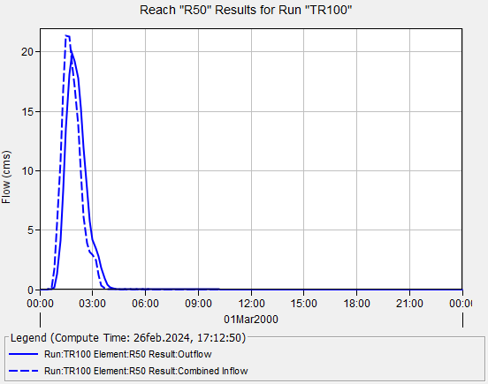
Fuente: INCOHISA, 2024.

Ilustración 5-16. Hidrograma de Salida en Sitio de Proyecto HEC HMS
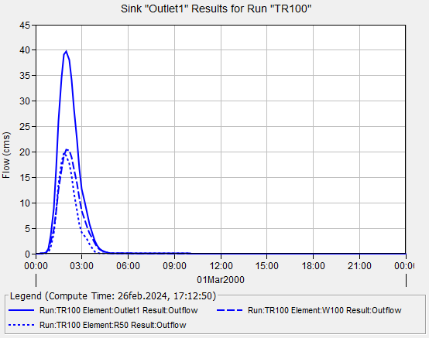
Fuente: INCOHISA, 2024.
De acuerdo con los resultados se tienen los caudales máximos que representan el caudal pico de la creciente en el Gráfico 5-28 y la Tabla 5-11 como insumo para modelaciones hidráulicas en 1D, así como los hidrogramas de creciente resultantes en el sitio de proyecto que se presentan en el Gráfico 5-11 para las modelaciones hidráulicas en 2D.
Gráfico 5-28. Qmax Vs. Periodo de Retorno
Colocar Figura: M14_qmax_vs_periodo.png
Fuente: INCOHISA, 2024.
Completar la Tabla 5-1 con datos del estudio, conservando el estilo de letra y tamaño, cambiar a color negro al finalizar.
Tabla 5-11. Qmax Vs. Periodo de Retorno
Periodo de Retorno
2.33 | 5 | 10 | 15 | 25 | 50 | 100
Fuente: INCOHISA, 2024.
Gráfico 5-29. Hidrograma de Creciente Sitio de Proyecto
Colocar Figura: M14_hidrograma_Sink-1.png
Fuente: INCOHISA, 2024.

CONCLUSIONES
Redactar y complementar las Conclusiones que sean necesarias de la siguiente forma:
- Se delimitó y caracterizó la cuenca para la Quebrada No. 2 desde su nacimiento hasta el sitio de proyecto, en una extensión de 1.30 km² considerándose como una microcuenca.
- Al no tener registros de caudales o niveles sobre la corriente de estudio se realizó el balance hidrológico por la metodología de largo plazo de Budyko obteniendo un caudal medio multianual de 69.69 l/s.
- El caudal ambiental se estimó en 23.04 l/s.
- Se realizó el análisis de crecientes para la Quebrada No. 2 que se encuentra en el área de influencia del proyecto Rosa Blanca, con caudales de crecientes entre 2.33 y 100 años de periodo de retorno en el rango de 23.92 m³/s a 39.77 m³/s.
- Se construyó ll modelo hidráulico en 1D con los caudales máximos de creciente, la topo batimetría actualizada de sitio de proyecto y la geometría del puente para generar los perfiles de lámina de agua.
- Se observó que el estribo izquierdo del puente en dirección aguas arriba del flujo está expuesto a las láminas de agua de crecientes desde periodo de retorno de 15 años.
- Se construyó el modelo hidráulico 2D para determinar la extensión de la mancha de inundación producida por las crecientes.
- El análisis de socavación para la creciente de periodo de retorno de 100 años indica una profundidad teórica de socavación general de 3.18 m en la parte más baja del cauce.
- En cuanto a la socavación local en estribos, para el izquierdo se tiene una profundidad de socavación de 1.90 m.
- De acuerdo con el análisis del software utilizado no se tiene socavación por contracción.
- A partir de los resultados de lámina de agua de creciente de 100 años se propone un galibo de 2.50 m con lo que se tiene una cota inferior de la viga del puente de 433.25 m.s.n.m.
- Se recomienda la ampliación de la longitud del puente a 22 m para evitar fenómenos de socavación local en el estribo aguas arriba de la estructura.
- Se recomienda la instalación de un enrocado de protección con gradación d30 de material mínimo de 72 cm en la ladera del cauce y d30 19 cm en el lecho.
- Se recomienda tener en cuenta las alturas de lámina de agua de mancha de inundación para definir el diseño geometrico final de la rasante del puente en sus rampas de acceso y el muro de contención.

BIBLIOGRAFÍA
- Baldeon, L. C. (2016). Modelamiento Hidrológico de la Subcuenca del río Ahamayo.
- Universidad del Centro del Perú. BREÑA Agustín y JACOBO Marco Antonio. Principios y fundamentos de la Hidrología Superficial. Ciudad de México- enero 2006.
- CHOW Ven Te, MAIDMENT David R, MAYS Larry W. Hidrología aplicada. 1 ed. Bogotá. Mc GRAW HILL. 1994.
- CUNGE, J. A. 1969. "On the subject of a flood propagation computation method (Muskingum Method)," Journal of Hydraulic Research, Vol. 7, No. 2, 205-230.
- IDEAM, PNUD, MADS, DNP, CANCILLERÍA. 2015. Nuevos Escenarios de Cambio Climático para Colombia 2011-2100 Herramientas Científicas para la Toma de Decisiones – Enfoque Nacional – Departamental: Tercera Comunicación Nacional de Cambio Climático.
- IDEAM, 2023. Estudio Nacional del Agua 2022. IDEAM. 464 pp.
- INVIAS, 2009. Manual de Drenaje para Carreteras.
- Londoño Arango, Carlos (2001). Cuencas Hidrográficas: Bases Conceptuales – Caracterización-planificación-Administración.
- Maidment, D. R. (1993). Handobook of hydrology. New York: Mc Graw Hill.
- Monsalve Sáenz, German 1999. Hidrología en la ingeniería. Escuela Colombiana de Ingeniería. 2a edición. Pág. 278.
- R.LTWB - Balance hidrológico de largo plazo para estimación de caudales medios usando SIG - Long-term water balance", r.cfdtools@gmail.com, https://github.com/rcfdtools/R.LTWB, Bogotá - Colombia - Suramérica.
- SÁNCHEZ, F. J. (2017). Hidrología Superficial y Subterránea. 1ª ed. Kindle Direct Publishing.
- SILVA MEDINA Gustavo A. Hidrología básica. 1 ed. Bogotá. Universidad Nacional de Colombia, Facultad de Ingeniería. 1998.

ANEXOS
- Anexo 1. Información Hidrometereológica.
  - Anexo 1.1 Información Crudos IDEAM.
  - Anexo 1.2 Información ENA 2022.
  - Anexo 1.3 Resumen Información IDEAM.
- Anexo 2. Información Cartográfica.
  - Anexo 2.1 Planchas 100k IGAC.
  - Anexo 2.2 Planchas 25k IGAC.
  - Anexo 2.3 DEM ALOS PALSAR.
- Anexo 3. Análisis de Precipitación
  - Anexo 3.1 Análisis de Consistencia.
  - Anexo 3.2 Complemento de Datos.
  - Anexo 3.3 Datos Anómalos.
  - Anexo 3.4 Análisis ENSO.
  - Anexo 3.5 IDW Total Mensual.
  - Anexo 3.6 IDW Mensual.
  - Anexo 3.7 Hietograma de Pmax.
- Anexo 4. Balance Hidrológico
- Anexo 5. Caracterización Morfométrica.
- Anexo 6. Análisis de Crecientes (HEC HMS).
- Anexo 7. Mapas Temáticos Hidrología.
- Anexo 8. Planos Topográficos Sitio de Proyecto.
- Anexo 9. Estudio de suelos de Referencia.

SILVA MEDINA Gustavo A. Hidrología básica, pág. 171. 1 ed. Bogotá. Universidad Nacional de Colombia, Facultad de Ingeniería. 1998.

